《建设项目环境影响报告表》编制说明

《建设项目环境影响报告表》由具有从事环境影响评价资质的单位编制。

1. 项目名称—指项目立项批复时的名称，应不超过30个字（两个英文字段作一个汉字）。

2. 建设地点—指项目所在地详细地址，公路、铁路应填写起止终点。

3. 行业类别—按国际填写。

4. 总投资—指项目投资总额。

5. 主要环境保护目标—指项目区周围一定范围内集中居民住宅区、学校、医院、保护文物、风景名胜区、水源地和生态敏感点等，应尽可能给出保护目标、性质、规模和距离厂界距离等。

6. 结论与建议—给出本项目清洁生产、达标排放和总量控制的分析结论，确定污染防治措施的有效性，说明本项目对环境造成的影响，给出建设项目环境可行性的明确结论。同时提出减少环境影响的其他建议。

7. 预审意见—由行业主管部门填写答复意见，无主管部门项目，不填。

8. 审批意见—由负责审批该项目的环境保护行政主管部门批复。

**建设项目基本情况 （表一）**

|  |  |  |  |  |  |  |  |  |
| --- | --- | --- | --- | --- | --- | --- | --- | --- |
| **项目名称** | 梅州蕉华产业转移工业园南部污水管网工程 | | | | | | | |
| **建设单位** | 梅州市蕉华管理区 | | | | | | | |
| **法人代表** | 刘洪洲 | | **联系人** | |  | | | |
| **通讯地址** | 蕉岭华侨农场狗麻岗 | | | | | | | |
| **联系电话** |  | **传真** | / | | **邮政编码** | | 514100 | |
| **建设地点** | 梅州市蕉华管理区下寨桥至北坑岗 | | | | | | | |
| **立项审**  **批部门** | 广东省梅州市发展和改革局 | | | **批准文号** | | 梅市发改审批函﹝2017﹞217号 | | |
| **建设性质** | 新建■ 改扩建□ 技改□ | | | **行业类别**  **及代码** | | N8110  市政公共设施管理 | | |
| **占地面积**  **（平方米）** | / | | | **绿化面积（平方米）** | | / | | |
| **总投资**  **（万元）** | 532.8 | **其中：环保投资（万元）** | | 532.8 | | **环保投资占总投资比例** | | 100% |
| **评价经费**  **（万元）** | / | | | **预期投**  **产日期** | | 2017年12月 | | |
| **工程内容及规模**  **一、评价任务的由来**  广东梅州蕉华工业园区位于广东省东北部，地处粤赣闽“金三角”地段，土地全部属国有，2006年9月经省政府批准并通过国家发改委审核升格为省级开发区。根据《梅州蕉华生态新城总体规划（2008—2025）》的功能规划，蕉华工业园区分为三个功能区，分别是北部新型工业园区、中部综合服务区、西部现代农业产业园区、南部健康食品产业园区和东部旅游健康产业园区。目前，蕉华工业园正处在发展快速期，为进一步提升园区基础设施，改善周边环境，促进节能减排，提升人居环境，梅州市蕉华管理区拟投资532.8万元，敷设长2.3km蕉华工业园南部污水管网。  根据《中华人民共和国环境保护法》、《中华人民共和国环境影响评价法》、《建设项目环境保护管理条例》等相关规定，需对该项目进行环境影响评价，并提交环境影响评价报告表。为此，建设单位委托广州蓝碧环境科学工程顾问有限公司承担梅州蕉华产业转移工业园南部污水管网工程的环境影响评价工作，我司在充分收集有关资料并深入进行现场踏勘后，编制完成《梅州蕉华产业转移工业园南部污水管网工程环境影响评价报告表》。  **二、项目产业政策符合性分析**  本项目为城市基础设施配套的排水管网工程，根据中华人民共和国国家发展和改革委员会《国家发展改革委关于修改<产业结构调整指导目录（2011年本）>有关条款的决定》（国家发展改革委2013年第21号令）和《产业结构调整调整指导目录（2011年本）（修正）》，本项目属于第一类“鼓励类”中第二十二项“城市基础设施”中第9条“城镇供排水管网工程、供水水源及净水厂工程”。  项目建设位于梅州市蕉华管理区下寨桥至北坑岗，属于《广东省生态发展区产业发展指导目录》（2014年本）生态发展区范围，项目单位面积投资强度430.1809万元/亩，产值综合能耗0.0384吨标煤/万元，且其所用的全部设备不属于淘汰和限制类之列，依据《广东省生态发展区产业发展指导目录》，项目建设满足“生态发展区制造业准入指导标准”要求，即单位面积投资强度>200（万元/亩）产值综合能耗<0.12（吨标煤/万元）。本项目属于《广东省生态发展区产业发展指导目录》（2014年本）中的第一类“鼓励类”中第十三项“城市基础设施”中第9条“城镇供排水管网工程、供水水源及净水厂工程”。  梅州市发展和改革局出具了《梅州市发展和改革局关于梅州蕉华产业园南部污水管网工程的复函》（梅市发改审批函﹝2017﹞217号），同意本项目的建设。  **综上所述，本项目的建设符合国家现行产业政策。**  **三、规划符合性分析**  **1、规划符合性分析**  项目位于梅州市蕉华管理区下寨桥至北坑岗。依据《广东梅州蕉华工业园区规划》和《广东梅州蕉华工业园区环境影响报告书》及其批复，项目符合蕉华工业园产业发展方向，项目建设将完善蕉华工业园南部污水管网，完善南部健康食品产业园区的污水处理设施。加快完善南部健康食品产业园区建设，促进园区招商引资，带动管理区经济发展。  本项目沿线无重要文物及生态敏感区，无珍稀保护动植物。根据蕉华工业园拟调整生态严控区示意图，见附图6，项目不触及生态严控区，不涉及水源保护区。  依据蕉华工业园区污水工程规划，见附图3，本项目为园区污水工程规划中的南部污水管网，与蕉华工业园区规划相符。  因此，项目建设符合梅州市蕉华工业园区规划要求。  **四、选线选址合理性分析**  **1、污水收集管网选线合理性分析**  本项目污水管道敷设沿线均有居民或农户居住，施工人员可租用当地民房，便于生活污染源处理。利用已有道路敷设有利于降低施工各类建材运距，节省投资。  本项目污水管网选线根据地形，蕉华工业园污水处理厂设在蕉华工业园收水区域下游，管线铺设充分利用地形高差，重力流输送污水，节约能源，蕉华工业园污水处理厂地势较收水管线低，南部健康食品产业园区废水可在重力作用下自流进入污水处理厂。  **2、选线选址与环境相符性分析**  蕉华管理区下寨桥至北坑岗管道全部在已有道路或规划道路下敷设。根据工程地质调查结合勘探成果综合分析，勘察区内无泥石流、地面沉降、地裂缝、活动断裂、采空区等不良地质作用，场地目前处于稳定状态。因此，管线沿途无不良地质段。  本项目管网所占用土地为规划道路用地，管线铺设完成后对路面进行恢复，可以继续作其原来的使用功能，合理利用了土地资源。  **综上，本项目污水收集管网选线从环保角度可行，选址合理。**  **五、项目概况**  **1、项目名称、建设地点、建设性质和建设规模**  项目名称：梅州蕉华产业转移工业园南部污水管网工程  建设单位：梅州市蕉华管理区  建设地点：梅州市蕉华管理区下寨桥至北坑岗  建设性质：新建  **2、项目投资及工期安排**  本项目投资及来源：根据立项文件，建设项目总投资532.8万元。  本项目工期：施工期为2个月，2017年11月至2017年12月，目前正处于前期准备阶段。  **3、建设内容及组成**  本项目主要建设内容为敷设蕉华管理区下寨桥至北坑岗段长2.3km双壁波纹污水管（DN600-800UPVC）和部分Ø800mm混凝土预制管；工程包括原路面拆除、土方工程、水管安装、检查井、新铺路面等其他附属设施。  **（1）管网工程**  根据蕉华工业园规划，蕉华工业园污水处理厂主要收集和处理蕉华工业园工业废水、生活污水。  蕉华工业园生产废水和生活废水经管网收集后，在重力流作用下进入蕉华工业园污水处理厂处理。本项目污水管网主要收集南部健康食品产业园区工业废水，污水管网全长2.3km，DN600-800UPVC双壁波纹污水管。  **（2）穿越工程**  本项目施工均沿既有道路进行铺设，且施工区域位于工业园区内和农村环境，经现场勘察，本项目污水管线穿越国道G205线及末端接入园区一期检查井采用顶管跨越的施工方式穿越。  **（3）工程占地**  本项目管线敷设施工过程中临时占用土地，临时占地面积约5000m2，占地类型主要为荒地、道路路面，用于材料临时堆场等；管线沿既有道路敷设，交通便利，不设施工便道。项目经过地区均有居民或农户，因此生活服务依托周边已有设施，不设施工营地，不设料场、渣场等。  本项目建设占地不涉及农户拆迁。  **（4）污水管网主要工程量**  本项目工程特性见表1-2所示。  表1-2 本项目主要工程量表   | 序号 | 名 称 | 规 格 | 材 料 | 单位 | 数量 | 备 注 | | --- | --- | --- | --- | --- | --- | --- | | 3 | 污水管 | D600，SⅡ级 | UPVC | 米 | 1300 | 橡胶圈接口 | | 4 | 污水管 | D800，SⅡ级 | UPVC | 米 | 1000 | 橡胶圈接口 | | 5 | 混凝土预制管 | D800，SⅡ级 | 混凝土 | 米 | 80 | 橡胶圈接口 | | 6 | 污水检查井 | Ø1000~ Ø1250 | 混凝土 | 座 | 37 |  | | 7 | 破路及恢复 | / | 混凝土 | m | 560 | 破除及恢复 | | 8 | 挖方 | / | / | m3 | 7500 |  | | 9 | 填方 | / | / | m3 | 7000 |  |   项目组成及主要环境问题见表1-3所示。  **表1-3 本项目组成及主要环境问题**   |  |  |  |  |  | | --- | --- | --- | --- | --- | | **类 别** | **名 称** | **建设内容及规模** | **主要环境问题** | | | **施工期** | **营运期** | | 主体  工程 | 工业园区污水管网 | 敷设蕉华管理区下寨桥至北坑岗段长2.3km双壁波纹污水管（DN600-800UPVC）和部分Ø800mm混凝土预制管 | 植被破坏  水土流失  施工废水  管道试水  噪声  扬尘  弃土  生活污水  交通影响  景观影响等 | 泄露  管道破裂等 | | 噪声、废气 | | 辅助  公用  工程 | 污水检查井 | Ø1000~ Ø1250、37座，混凝土 | / | | / | | / | | 污水检查井盖 | 37个 | / | | 供电设施 | 由市政电网供应 | / | | 供水设施 | 施工期间临时供应 | / | | 施工场地 | 主要为办公用房及工人休息间、工具库等，就近租用民房，不建施工营地 | / | | 料场 | 项目不设置料场，均沿管网走向在两侧布设 | / | | 渣场 | 项目不设置渣场，开挖出的土石方均临时堆放在管线两侧，在施工结束后及时清理多余的渣土至政府部门指定的弃土堆放场 | / | | 施工便道 | 场内外交通均可利用现状道路 | / | | 挖填方 | 挖方7500m3，填方7000m3，弃方500m3，由施工单位外运至指定的弃土场。 | / |   **七、主要原辅材料**  本项目主要原辅材料及其来源见表1-4所示。  **表1-4 项目主要原辅材料表**   | **项目** | **原辅料名称** | **用量** | **来源** | **备注** | | --- | --- | --- | --- | --- | | 主  （辅）  料 | D600，SⅡ级 | UPVC | 外购 | 污水管网 | | D800，SⅡ级 | UPVC | | D800，SⅡ级 | 混凝土 | | Ø1000~ Ø1250混凝土污水检查井 | 37座 | 检查井 | | 污水检查井盖 | 37个 | | 水泥砼 | 5000m3 | | 砂石 | 3250m3 | | 钢筋 | 5t |     **八、主要生产设备**  本项目施工期间主要设备见表1-5所示。  **表1-5 本项目施工期间主要生产设备一览表**   |  |  |  |  | | --- | --- | --- | --- | | **序号** | **名称** | **型号** | **数量** | | 1 | 装载机 | ZL40型、ZL50型 | 4 | | 2 | 平地机 | PY160A型 | 2 | | 3 | 振动式压路机 | YZJ10B型 | 4 | | 4 | 推土机 | T140型 | 4 | | 5 | 挖掘机 | W4-60C型 | 4 | | 6 | 搅拌机 |  | 3 |   **九、工程施工方案**  **1、施工总平面布置**  （1）为了减少各种料具的二次倒运距离，有计划地组织现场平面及立体交叉作业，最大限度地利用场地，提高劳动生产率，真正做到安全生产和文明施工，本工程的施工平面管理工作，由项目经理负责，实行分片包干管理，责任到人，未经同意，任何人不得随意更改。  （2）项目经理部是现场施工生产的指挥中心，现场办公室内布置工程进度计划图表、劳动力调配、晴雨表、单位工程质量目标规划表、管理机构图等图表。  （3）凡进场的材料、设备必须按施工总平面布置图指定位置堆放整齐，不得随意乱放，施工现场的水准点和里程桩控制点有明显的标记，并切实做好保护工作。  （4）进出入口设值班门房并张挂出入制度、管理条例、工程概况和安全纪律牌，教育工人维持良好的施工秩序和劳动纪律。  （5）本工程的施工程序为：施工准备→测量放线→给水管道施工→路面恢复或迹地恢复。  （6）本工程主管道沿现状道路布置，交通方便，支管道施工现场均有道路到达，对外交通方便；施工供电采用小型柴油发电机供电，随管道安装移动；本工程为有效地减少管道沟槽开挖量，在满足管道抗浮要求的前提下，管道尽量浅埋，管沟挖深一般为1.0～2.0m，无需排水情况。  **2、渣场、施工营地**  （1）施工渣场  根据项目设计，项目挖方7500m3，填方7000m3，因此，剩余500 m3的弃土需要处理，弃方运至主管部门指定弃渣点。道路开挖产生的废渣及时清运至建筑垃圾处理场进行处置。本项目不在现场单独设置堆渣场、弃渣场。  （2）施工营地  根据项目设计，由于项目所经之处均属于人口较多区域，且施工期间绝大多数民工均来自当地，因此未设置施工营地，而是租用项目周边的居民用房作施工管理用房，不再单独设置。  **3、临时供水、供电**  根据本工程规模、施工进度计划、高峰期施工人数，结合现场实际，在现场红线用地范围内和少部分红线外布置生产临时设施、临时道路以及施工和生活用水、用电管线，对此，项目方施工时临时供水供电设施的设置已尽可能避开了周边敏感点，并且在其施工完备后及时进行迹地恢复。  **4、施工原材料消耗**  本项目施工期消耗的原辅材料有水泥、沙石、水，均外购于当地建筑材料市场。  **5、混凝土拌合场**  由于本项目为污水管网建设项目，其在施工时需要的混凝土很少，因此，项目在施工时采用现场搅拌的方式，且根据具体的施工需要进行布设。环评要求本项目施工时搅拌场地应尽量远离居民、学校等敏感点，以防止搅拌机在作业时产生的噪声对周边环境产生明显影响。 | | | | | | | | |
| **与本项目有关的原有污染情况及主要环境问题**  本项目为新建项目，不存在原有污染问题。 | | | | | | | | |

**建设项目所在地自然环境和社会环境简况 （表二）**

|  |  |  |  |  |  |  |  |  |  |  |  |  |  |  |  |  |  |  |  |  |  |  |  |  |  |  |  |  |  |  |
| --- | --- | --- | --- | --- | --- | --- | --- | --- | --- | --- | --- | --- | --- | --- | --- | --- | --- | --- | --- | --- | --- | --- | --- | --- | --- | --- | --- | --- | --- | --- |
| 自然环境简况(地形、地貌、地质、气候、气象、水文、植被、生物多样性等)  **1、地理位置**  梅州市位于广东省东北部，东北邻福建省的武平、上杭、永定、平和4县，西北接江西省寻乌县，西面连广东省河源市的龙川县、东源县、紫金县，西南、南面与汕尾市的陆河县、梅州市的榕城区、揭西县相接，东南面和潮州市郊区、饶平县相连。梅州市蕉华工业园工业区地处蕉岭县中间腹地，东连蕉岭县蓝坊镇，西接蕉岭县三圳镇，南邻蕉岭县新蒲镇，北承蕉岭县兴福镇。  项目位于蕉华工业园区，南距梅州市区约40km，北距蕉岭县城约9km。  **2、地形、地貌与地质**  蕉岭县地质构造比较复杂，岩石主要有砂页岩、侵入岩、变质岩等，这些岩类构成山地、丘陵、盆地等地貌。县境四面环山，地势由北向南倾斜。山地、丘陵、盆地的比例为6:3:1。境内山系排列有序，山脉走向由东——西走向和东北——西南走向两类。共有五列山脉，这些山脉是蕉岭县众多溪河的分水岭，河谷低地也大致分布在这些山脉中间。海拔千米以上的山峰有金山笔（1170m）、铁山嶂（1164m）、皇佑笔（1150m）、大峰嶂（1092m）、小峰嶂（1057m）、樟坑岽（1020m）等6座。  蕉华工业园建设用地所处地带为冲积平原和低山丘陵地区，整体地表较为平坦，西部及中部现状农田、乡村住宅和乡村工业分布地区为冲积平原区，海拔高程在85～155m不等，东部有一些用地为低山浅丘陵地区，整个区域呈大致东高西低的地势特征。  项目所在地位于梅州市蕉华工业园，南起北坑岗，北至下寨桥，项目延G205国道敷设。  **3、水文特征**  石窟河为韩江二级支流，在蕉岭县境内长61.4 km，集水面积728.2平方km2，石窟河流域（含其支流高陂河、柚树河、石扇河、广福河、溪峰河）是蕉岭县较大的盆地和主要耕作区，耕地约10万亩，居住人口17余万人。石窟河自白渡水文站至长潭陂河段37.754km，河流平均坡降0.6%，水流较为平缓，河面宽度200至300m。石窟河年平均流量58.16m3/s，主要支流柚树河多年平均流量25.09m3/s。石窟河一般枯水流量32.9m3/s，枯水期最小流量为3.066m3/s，径流深年平均为820mm，径流系数为0.51。项目所在地石窟河段建有多级水电站，分别为长潭电站、艾坝电站、榕子渡电站、荣春电站、三圳拦河电站、新铺电站等，水文特征主要受控于水电站的运行。据调查，项目废水排放口上游3.5公里有荣春水电站，下游3公里有三圳拦河水电站。项目附近水体为厄子山塘，也称厄子水库，距管理区场部上游300m，规划为工业用地。厄子水库主要用于灌溉，灌溉农田面积约26平方米。厄子水库下游为长潭干圳，在丰水期，水库库容满负荷时，水库水就溢出排至长潭干圳，最后沿干圳汇入石窟河。  蕉华工业园范围内地下水主要赋存于砾质粘性土中，地下水位标高在－2.00m～－2.50m，地下水类型属孔隙潜水，弱透水层中的地下水。本区地下水对砼结构无腐蚀性，对钢结构具弱腐蚀性。  **4、气象、气候**  项目所在地为石窟河流域，属亚热带海洋性季风气候，流域平均气温约21℃，最高极端气温为38.4℃，最低极端气温为-2.4℃。多年平均降雨量为1703mm，最大值为2867.1mm，最小值为964.1mm。年内降雨分配不均，主汛期雨量集中，强度大，影响大，4-9月为汛期，汛期雨量占全年雨量的70-80%。年平均蒸发量为1322mm左右，年平均相对湿度为76%。1-3月、9月以北风和西北风为多，4-8月以西南风为多，10-12月以北风为多，平均风速在1-2级，最大风力为8级。  **5、植被**  项目所在地位于丘陵山地，主要植物物种有松树、杉树、荷树、山乌桕、山苍子、盐肤木、继木、鸡屎藤、葛藤、菝葜、山银花、桃金娘、芒萁、乌毛蕨、凤尾蕨等等。建设项目所在地周围未记录和发现有珍稀濒危动、植物。  **6、项目所在地环境功能属性：**  建设项目所在地环境功能属性见表2-1所列：  **表2-1 环境功能属性一览表**   | 编号 | 项目 | 环境功能属性 | | --- | --- | --- | | 1 | 水环境功能区 | 不在饮用水源保护区内，石窟河，饮农发用水，水质执行《地表水环境质量标准》（GB3838-2002）Ⅲ类标准 | |  | 环境空气质量功能区 | 属二类区；执行《环境空气质量标准》（GB3095-2012）二级标准 | | 3 | 声环境功能区 | 4a类区 | | 4 | 是否基本农田保护区 | 否 | | 5 | 是否风景保护区 | 否 | | 6 | 是否水库库区 | 否 | | 7 | 是否污水处理厂集水范围 | 是（蕉华污水处理厂） | | 8 | 是否管道煤气管网区 | 否 | | 9 | 是否敏感区 | 否 | |
| 社会环境简况(社会经济结构、教育、文化、文物保护等)：  **1、行政区划**  梅州市位于广东省东北部，与福建、江西两省毗邻，辖梅江区、梅县区、兴宁市、五华县、蕉岭县、平原县、大埔县、丰顺县等2区1市5县。  华侨农场下设四个办事处，分别是老场办事处、莲塘办事处、北坑办事处和礤背办事处。辖区内共有7248人，归国华侨一千多人，农业人口占总人口约74%，其中礤背办事处居民已搬迁至其他三个办事处，现居民住宅区呈带状分布在205国道两侧。华侨农场辖区内农田、居民住宅和乡村工业等主要分布在西部冲积平原和中部丘陵地区。  **2、经济概况**  2016年，梅州 全市生产总值1045.56亿元、首次突破千亿元，固定资产投资650.36亿元，一般公共预算收入实现105.46亿元，分别比2011年增长54.9%、227.5%、124.9%，年均分别增长9.2%、26.8%、17.6%。工业加速发展，大力实施产业振兴三年行动计划，规划建设广东梅兴华丰产业集聚带，并上升为省级重大区域发展平台。全市新增省级园区4个，9个产业园（集聚地）均享受省产业转移政策。  2016年，全市规模以上工业增加值224.21亿元，年均增长10.3%；全市产业园区（集聚地）工业增加值比上年增长20.8%；技改投资完成75.87亿元，年均增长20.5%，总投资12.7亿元的“双喜•五叶神”专用生产线正式投产。县域经济实力明显增强，县域规模以上工业增加值实现157.85亿元，年均增长14.9%。深入实施乡贤回归投资兴业工程，五年累计引进亿元以上项目814个。现代服务业蓬勃发展，文化旅游、电子商务、现代金融等发展态势良好。2016年，第三产业比重超过44.2%，年均提升0.86个百分点；社会消费品零售总额619.77亿元、外贸进出口总额23.49亿美元，年均分别增长10.7%和11.5%。规划建设梅江韩江绿色健康文化旅游产业带，新增3A以上景区22个、四星以上酒店26家，建成20个海内外旅游推广中心，全市旅游接待人数、总收入年均增长27.9%和28.1%。新建10个电商产业园，快递网点实现镇（街）全覆盖。率先在全省建成金融生态市，新增2家上市企业和19家新三板挂牌企业，梅州客商银行成为粤东西北地区第一家获批筹建的民营银行。金融机构存、贷款余额分别比2011年增长1.9倍和2.1倍。特色高效农业成效明显，五年新建农民专业合作社3262家、富硒农业生产基地76个，新增省级农业龙头企业69家、总数居全省第一；粮食生产保持稳定，华南双季稻产量在兴宁创世界纪录；2016年，全市农业增加值211.89亿元，增长4.3%。质量强市扎实开展，产品、工程、环境质量主要指标提前达标。五年新增3个国家地理标志证明商标、6个国家地理标志保护产品。梅县获批全国客家文化生态旅游知名品牌创建示范区。  2015年蕉岭县生产总值66.84亿元，比上年增长10.1%，是2010年42.47亿元的1.57倍，年均增长11.4%；来源于蕉岭的财政总收入14.27亿元，比上年增长13.97%，是2010年5.68亿元的2.5倍，年均增长20.23%；公共财政预算收入7.06亿元，比上年增长21.1%，是2010年2.62亿元的2.69倍，年均增长21.93%；全县城镇居民人均可支配收入2.04万元，比上年增长10%，是2010年1.05万元的1.95倍，年均增长14.3%；农村居民人均可支配收入1.32万元，比上年增长11%，是2010年7008元的1.88倍，年均增长13.5%。依托“世界长寿乡”品牌，积极培育长寿健康产业，建立7大农产品生产基地、7家规模以上长寿健康食品企业，新增省级农业龙头企业5家、市级农业龙头企业11家，新培育家庭农场114家，新认证无公害农产品30个、有机农产品4个、绿色食品1个，长寿健康产业发展迈出坚实步伐。先后获得世界长寿乡、全国国土资源节约集约模范县、全国农村综合改革示范试点县、全国义务教育发展基本均衡县等荣誉称号。  梅州市蕉华管理区先后引进30多家企业入园，2013年实现工业生产总值6亿元，实现税收6000多万元。在建项目有梅州鑫塔科技有限公司、广东迈科特生物科技有限公司、梅州市客家红曲生物制品有限公司等6个，计划投资总额9.4亿元。今年1-4月我区实现工业总产值2.22亿元；规上企业工业增加值0.902亿元，比增32.65%；实现工业税收1832万元，比增31.4%；固定资产投资1.719亿元。  **3、蕉华工业园**  （1）简介  梅州市蕉华工业园又称梅州市蕉华管理区、广东省蕉岭华侨农场，成立于1960年，是中国政府为安置被迫迁回大陆避难的华侨而建立，当时称之为“广东省国营蕉岭华侨农场”，由广东省华侨农场管理局直接管理。1988年，农场的管理权由梅州市委、市政府下放给蕉岭县政府，到1989年10月，蕉岭华侨农场又改由市农委管理。1993年，梅州市委、市政府批准成立了“蕉华管理区”，同时保留“广东省蕉岭华侨农场”的牌子，赋予县级部分行政、经济管理职能，成立了工商、国土、公安、财政、地税等职能部门。之后在1998年，华侨农场的行政级别由副处级升格为正处级。到2003年，梅州市委、市政府又批准增挂“梅州市蕉华工业园管理委员会”的牌子，确定为市级工业园，同时保留“梅州市蕉华管理区”和“广东省蕉岭华侨农场”两块牌子；自此，蕉华工业园开始实行“一套班子三块牌子”的管理模式。2004年，梅州市委、市政府再次明确职权，就有关法律、法规、政策赋予蕉华管理区县级行政管理权限。蕉华管理区现有土地面积为26.04平方公里，人口8133人，其中归侨1千多人。  （2）园区总体规划  广东梅州蕉华工业园区位于广东省东北部，地处粤赣闽“金三角”地段，土地全部属国有，2006年9月经省政府批准并通过国家发改委审核升格为省级开发区。根据《梅州蕉华生态新城总体规划（2008—2025）》的功能规划，蕉华工业园区分为三个功能区，分别是北部新型工业园区、中部综合服务区、西部现代农业产业园区、南部健康食品产业园区和东部旅游健康产业园区。  根据《关于印发广东梅州蕉华工业园区主导产业定位和准入条件的通知》（梅市府办〔2009〕92号）文件规定，蕉华工业园的主导产业定位为：食品加工及医药制造业，电子信息、电气制造业，铜材、铜制品加工业，机械制造业，建材业。  园区污水工程规划及本项目在工业园区中的位置图见附图3。 |

**环境质量现状 （表三）**

|  |  |  |  |  |  |  |  |  |  |  |  |  |  |  |  |  |  |  |  |  |  |  |  |  |  |  |  |  |  |  |  |  |  |  |  |  |  |  |  |  |  |  |  |  |  |  |  |  |  |  |  |  |  |  |  |  |  |  |  |  |  |  |  |  |  |  |  |  |  |  |  |  |  |  |  |  |  |  |  |  |  |  |  |  |  |  |  |  |  |  |  |  |  |  |
| --- | --- | --- | --- | --- | --- | --- | --- | --- | --- | --- | --- | --- | --- | --- | --- | --- | --- | --- | --- | --- | --- | --- | --- | --- | --- | --- | --- | --- | --- | --- | --- | --- | --- | --- | --- | --- | --- | --- | --- | --- | --- | --- | --- | --- | --- | --- | --- | --- | --- | --- | --- | --- | --- | --- | --- | --- | --- | --- | --- | --- | --- | --- | --- | --- | --- | --- | --- | --- | --- | --- | --- | --- | --- | --- | --- | --- | --- | --- | --- | --- | --- | --- | --- | --- | --- | --- | --- | --- | --- | --- | --- | --- | --- | --- |
| **建设项目所在地区域环境质量现状及主要环境问题(环境空气、地表水、地下水、声环境、生态环境等)：**  **一、地表水环境质量现状**  石窟河为项目地周边水体，水质目标为Ⅲ类，执行《地表水环境质量标准》（GB3838-2002）的Ⅲ类标准。  为了解区域声环境质量现状情况，评价引用《富硒生态农业及食品加工建设项目环境影响报告表》水质数据对项目区域水环境现状质量进行分析说明，《富硒生态农业及食品加工建设项目环境影响报告表》于2017年01月取得梅州市环保局的批复（梅市环审〔2017〕3号），该报告表对石窟河进行了实测，监测断面为石窟河九岭村断面，监测采样时间2016年08月10日，距今不足两年，区域污染源变化不大，故引用资料有效。监测点位及监测报告见附件4。  **1、监测断面及评价因子**  监测断面为石窟河九岭村断面。  监测项目为pH、CODCr、BOD5、SS、DO、NH3-N、LAS、总磷8项。  **2、监测时间及频率**  监测于2016年8月10日进行，一次采样。  **3、监测及评价结果**  石窟河九岭村断面水质监测数据及评价见表3-1。  **表3-1　地表水水质监测数据及评价结果 单位:mg/L(pH无量纲)**   |  |  |  |  |  |  |  |  |  |  | | --- | --- | --- | --- | --- | --- | --- | --- | --- | --- | | 分析项目  检测点位 | | pH | DO | BOD5 | CODcr | NH3-N | 总磷 | S | LAS | | 石窟河九岭村断面 | 8月10日 | 7.05 | 6 | 3 | 12 | 0.261 | 0.08 | 6 | 0.05（L） | | 《地表水环境质量标准》（GB3838-2002）Ⅲ类标准 | | 6-9 | ≥5 | ≤4 | ≤20 | ≤1 | ≤0.2 | / | ≤0.2 | | *Simax* | | 0.025 | 0.75 | 0.75 | 0.6 | 0.26 | 0.4 | / | 0.25 |   **4、评价标准**  该项目评价执行《地表水环境质量标准》（GB3838-2002）中Ⅲ类水域标准。  **5、评价方法**  为了能直观反映水质现状，科学的评判水体中污染物是否超标，评价采用单项水质指数评价方法。  单项水质参数*i*在第*j*点的标准指数：  *Si,j=Ci,j/CSi*  式中：*CSi*——水质参数*i*的地面水水质标准，mg/L；  *Ci,j*——污染物*i*在预测点（可监测点）j的浓度，mg/L。  pH的标准指数为：      式中：*pHsd*——地表水水质标准中规定的pH值下限；  *pHsu*——地表水水质标准中规定的pH值上限。  对DO的标准指数*SDO,j*：  DOj≥Dos  DOj<Dos  DO*f*=468/(31.6+T)  式中：*DOf*—饱和溶解氧浓度mg/L；  *DOj*—监测点*j*的溶解氧浓度mg/L；  *DOs*—溶解氧的水质标准mg/L；  *T*—监测时的水温℃。  若水质参数的标准指数>1，表明该水质参数超过了规定的水质标准，已经不能满足使用要求。指数值越高，污染程度越重。  **6、评价结果分析**  由监测结果可知，评价范围内监测点的水质参数评价因子浓度值各项指标均未出现超标情况，各类污染物标准指数均小于1，符合《地表水环境质量标准》（GB3838-2002）Ⅲ类标准的要求，石窟河现状环境质量良好。  **二、环境空气质量现状**  本项目位于梅州市蕉华工业园区，属于大气环境二类区，执行《环境空气质量标准》（GB3095-2012）中的二级标准。  为了解区域大气环境质量现状情况，评价引用《富硒生态农业及食品加工建设项目环境影响报告表》大气监测数据对项目区域大气环境现状质量进行分析说明，《富硒生态农业及食品加工建设项目环境影响报告表》于2017年01月取得梅州市环保局的批复（梅市环审〔2017〕3号），该报告表对项目区大气质量进行了实测，与本项目相邻，监测采样时间2016年08月10日，距今不足两年，区域污染源变化不大，故引用资料有效。监测点位及监测报告见附件4。  **1、监测点及监测因子**  在项目区布设一个大气监测点。  监测因子为PM10、SO2、NO2。  **2、监测时间及频率**  监测时间：2016年8月10日。  监测频率：SO2、NO2监测1天，监测小时值和日均值；PM10监测1天，监测日均值。  **3、采样及分析方法**  采样方法按国家环保局颁布的《环境监测技术规范（大气部分）》的规定执行；分析方法按《空气和废气监测分析方法》（第四版）的有关规定执行。  **4、监测及评价结果**  监测及评价结果见表3-2。  **表3-2 环境空气质量现状监测及评价结果 （mg/m3）**   |  |  |  |  |  |  |  | | --- | --- | --- | --- | --- | --- | --- | | 监测点 | 监测时间 | 监测项目及结果(单位：mg/m3) | | | | | | SO2 | | NO2 | | PM10 | | 小时值 | 日均值 | 小时值 | 日均值 | 日均值 | | G1 | 08-10 | 0.009-0.015 | 0.012 | 0.027-0.042 | 0.037 | 0.048 | | 评价标准（二级） | | 0.50 | 0.15 | 0.20 | 0.08 | 0.15 | | Pimax | | 0.03 | 0.08 | 0.21 | 0.46 | 0.32 |   **5、评价标准**  本项目SO2、NO2、TSP、PM10执行《环境空气质量标准》（GB3095-2012）中二级标准。  **6、评价方法**  采用单项标准指数法。标准指数*Pi*计算表达式：  *Pi=Ci/Coi*  式中：*Pi-i*种污染物标准指数值；  *Ci-i*种污染物实测浓度值，mg/m3；  *Coi-i*种污染物标准浓度值，mg/m3。  当*Pi*值大于1.0时，表明大气环境已受到该项评价因子所表征的污染物的污染，*Pi*值越大，受污染程度越重。  **7、结论**  由监测结果可知，评价范围内各监测点的环境空气评价因子SO2、NO2和PM10浓度值各项指标均未出现超标情况，各类污染物标准指数均小于1，符合所执行的《环境空气质量标准》（GB3095-2012）二级标准。表明本项目所在区内环境空气质量状况良好。  **三、声环境质量现状**  根据《声环境质量标准》（GB3096-2008），项目基本沿着国道G205敷设，属于4a类声环境功能区。  为了解区域声环境质量现状情况，评价引用《富硒生态农业及食品加工建设项目环境影响报告表》噪声数据对项目区域声环境现状质量进行分析说明，《富硒生态农业及食品加工建设项目环境影响报告表》于2017年01月取得梅州市环保局的批复（梅市环审〔2017〕3号），该报告表对项目区及周边噪声进行了实测，该项目西面为G205国道，与本项目相邻，监测采样时间2016年08月10日，距今不足两年，区域污染源变化不大，故引用资料有效。监测点位及监测报告见附件4。  **1、声环境质量现状监测**  （1）监测项目  环境噪声等效连续A声级，即Leq。  （2）监测点位布置  根据本项目的实际情况，共布设了1个监测点见表3-3。  **表13 噪声监测布点**   |  |  | | --- | --- | | 序 | 测点位置说明 | | N3 | 西面边界外1m处 |   （3）监测时间  于2016年08月10日对项目所在区域声环境进行了监测。  **2、声环境质量现状评价**  （1）评价标准  项目西面靠近G205国道，执行4a类区标准。  （2）监测结果  各测点监测结果列于表3-4所示。  **表3-4 项目所在地环境噪声监测结果 单位：dB（A）**   |  |  |  |  |  | | --- | --- | --- | --- | --- | | 测点 | 昼间（6:00~22:00） | 夜间  （22:00~6:00） | 标准 | | | 昼间 | 夜间 | | N3西面边界外1m处 | 64.5 | 49.6 | 70 | 55 |   **3、声环境质量现状评价结果**  根据上表数据显示，项目厂界昼间的环境噪声值为64.5dB(A)、夜间的环境噪声值为49.6dB(A)，均符合《声环境质量标准》（GB3096-2008）4a类标准的要求。项目所在地声环境质量良好。 |
| **主要外环境关系与环境保护目标(列出名单及保护级别)**  一、项目外环境关系  根据现场查看，项目沿线有农田、居民住宅、工厂等。项目施工管线敷设两侧各50m范围内没有国家和地方保护的文物古迹、珍稀古树等。根据本项目周围环境状况、评价等级和范围确定敏感点的具体分布。  项目现场情况见附图5，项目主要外环境关系见附图4。  二、环境保护目标  (1)水环境保护目标  废水达标排放，不对石窟河造成污染，使石窟河水质符合《地表水环境质量标准》（GB3838-2002）Ⅲ类标准。  (2)环境空气保护目标  大气污染物能做到达标排放，并有效控制NO2、SO2、PM10等主要大气污染物的排放，使建设项目拟建址所在地区及周边近距离内环境质量敏感点的环境空气质量达到《环境空气质量标准》（GB3095-2012）二级标准。  (3)声环境保护目标  控制建设项目噪声的排放，使项目拟建址所在区域的声环境质量符合《声环境质量标准》(GB3096-2008)4a类标准。  (4)有效控制建设项目固体废物的排放，不在项目附近形成堆积，不直接排入环境造成二次污染，保护项目所在区域的生态环境。  (5)加强绿化和美化，尽量减少植被破环，保护项目辖区及周边区域生态质量。  (6)环境保护敏感点：根据对本项目所在地的实地踏勘，在周边内没有名胜古迹等重要环境敏感点。建设项目区域主要环境敏感点及其保护目标见下表。  **表3-5 建设项目区域主要环境敏感点及保护目标**   |  |  |  |  |  |  |  | | --- | --- | --- | --- | --- | --- | --- | | **序号** | **环境敏感点** | **功能性质** | **厂界与敏感**  **点距离** | **规模** | **方位** | **保护目标** | | 1 | 农户和商铺 | 村民 | 国道G205两侧100m内 | 约20户80人 | / | 环境空气质量 二级标准  声环境4a类标准 | | 2 | 蕉华工业园区企业 | 企业 | 国道G205两侧100m内 | / | / | | 3 | 石窟河 | 河流 | 3000m | / | 西南 | 地表水Ⅲ类标准 | |

**评价适用标准 （表四）**

|  |  |  |  |  |  |  |  |  |  |  |  |  |  |  |  |  |  |  |  |  |  |  |  |  |  |  |  |  |  |  |  |
| --- | --- | --- | --- | --- | --- | --- | --- | --- | --- | --- | --- | --- | --- | --- | --- | --- | --- | --- | --- | --- | --- | --- | --- | --- | --- | --- | --- | --- | --- | --- | --- |
| 环  境  质  量  标  准 | 1、根据《广东省地表水环境功能区划》（粤环〔2011〕14号），石窟河功能现状为饮农发，水质执行《地表水环境质量标准》（GB3838-2002）Ⅲ类标准。标准值见表4-1。  **表4-1 地表水环境质量标准 单位：mg/L，pH无量纲**   |  |  |  |  |  |  | | --- | --- | --- | --- | --- | --- | | 项目 | COD | BOD5 | DO | 氨氮 | 总磷 | | Ⅲ类标准值 | ≤20 | ≤4 | ≥5 | ≤1.0 | ≤0.2 |   2、本项目所在地为二类大气功能区，执行《环境空气质量标准》(GB3095-2012)二级浓度限值。  **表4-2 环境空气质量标准（摘录）单位：µg/m3**   |  |  |  |  | | --- | --- | --- | --- | | 项目 | PM10 | NO2 | SO2 | | 二级浓度限值 | 150 | 200 | 500 |   3、根据《声环境质量标准》（GB3096-2008），项目基本沿着国道G205敷设，属于4a类声环境功能区。执行国家《声环境质量标准》（GB3096-2008）中4a类标准，标准值见表4-3。  **表4-3 声环境质量标准 单位：dB（A）**   |  |  |  |  | | --- | --- | --- | --- | | 声环境功能区类别 | 标准值 | | 依据 | | 昼间 | 夜间 | | 4a类 | 70 | 55 | （GB3096-2008）4a类标准 | |
| 污  染  物  排  放  标  准 | **1、废气**  废气执行《大气污染物综合排放标准》（GB16297-1996）中的二级标准，见表4-5所示。  **表4-5 大气污染物综合排放标准二级标准限值**   |  |  |  |  |  |  | | --- | --- | --- | --- | --- | --- | | 污染物 | 最高允许排放  浓度（mg/m3） | 最高允许排放速率（kg/h） | | 无组织排放监控浓度限值 | | | 排气筒高度（m） | 二级限值 | 监控点 | 浓度（mg/m3） | | 颗粒物 | 120 | 15 | 3.5 | 周围外浓度最高点 | 1.0 | | 氮氧化物 | 240 | 15 | 0.77 | 0.12 | | 二氧化硫 | 550 | 15 | 2.6 | 0.40 |   **2、废水**  废水执行《污水综合排放标准》（GB8978-1996）中的一级标准，主要污染物允许排放浓度限值见表4-6所示。  **表4-6 污水综合排放标准限值 单位：mg/L**   |  |  |  |  |  |  |  |  | | --- | --- | --- | --- | --- | --- | --- | --- | | 执行排放标准 | pH | SS | BOD5 | COD | 石油类 | 动植物油 | 氨氮 | | 一级 | 6~9 | 70 | 20 | 100 | 5 | 10 | 15 |   **3、噪声**  施工期声环境执行《建筑施工场界环境噪声排放标准》（GB12523-2011）标准，见表4-7所示。营运期执行《工业企业厂界环境噪声排放标准》（GB12348-2008）中的4类标准，见表4-8所示。  **表4-7 建筑施工场界环境噪声排放标准 单位：Leq dB（A）**   |  |  | | --- | --- | | 昼间 | 夜间 | | 70 | 55 |   **表4-8 工业企业厂界环境噪声排放标准限值 单位：Leq dB（A）**   |  |  | | --- | --- | | 昼间 | 夜间 | | 70 | 55 | |
| 总  量  控  制  指标 | 本项目为非污染类生态型项目，故不涉及总量控制。 |

**建设项目工程分析 （表五）**

|  |  |  |  |  |  |  |  |  |  |  |  |  |  |  |  |  |  |  |  |  |  |  |  |  |  |  |  |  |  |  |  |  |
| --- | --- | --- | --- | --- | --- | --- | --- | --- | --- | --- | --- | --- | --- | --- | --- | --- | --- | --- | --- | --- | --- | --- | --- | --- | --- | --- | --- | --- | --- | --- | --- | --- |
| **工艺流程简述（图示）**  **一、施工期工艺流程简述**  **1、施工期基本工艺流程**  本项目预计2017年11月开工，预计2017年12月底建成投产，施工期为2个月。施工期包括路面拆除、基坑开挖、管道铺装、路面恢复等过程。项目建设先期进行土地平整、工地挖填作业等土建施工，平整后进行管道的建设施工。本项目施工期基本生产工艺流程及产污环节如图5-1所示。  测量放样  路面拆除  基坑开挖  边坡支护  基底修整  管道基础  管道安装  管道试压  检查浇筑  扬尘、噪声  扬尘、噪声  噪声  弃土  路面恢复  粗砂等  粗砂等  **图5-1 污水管线施工期工艺流程及产污环节图**  **2、项目主要施工方案**  本项目蕉华工业园区污水管道根据当地地形趋势布设，顺坡排水。本项目建设不涉及搬迁。  **（1）施工安全围护措施**  考虑到安全因素，城镇段施工前必须对施工区域进行施工围护措施。在施工区域外围每2.5m架设一个铁架围护，将彩钢波纹板用螺丝钉固定在铁架上，铁架的底部用膨胀螺丝固定在路面上，铁架的底部用混凝土块或石块压实固定，预防倒塌。要求铁架脚距离管沟边缘不小于0.8m。  围档外侧设置反光路锥、安全警示、安全彩带及夜间施工警示灯。  **（2）管沟开挖**  管道沟槽土石方采用机械开挖，机械上车，汽车运输的方式。沿线敷设管线作业带宽度2~3m。根据调查，区域地下水位均在管道基础埋深之下，因此本项目管道开挖对地下水影响较小。  **（3）管道穿越**  管线穿越尽量减少对道路交通的影响，管线穿越国道G205线采用顶管施工方式穿越；穿越小型河流、溪沟采用围堰施工方式。管线沿线遇到其他如电力管线、通信光缆线等采取下挖上行的方式绕避，项目全线敷设不涉及其他管线动迁。  **（4）管道接口与基础处理**  管道采用土弧基础。对一般土质，基底可铺设为100mm的中粗砂基础层；当地基地质较差或槽底处在地下水位之下时，宜铺垫厚度不小于200mm砂砾基础层，也可分二层铺设，下层用粒径5－40mm碎石，上层铺厚度不小于50mm的中粗砂；对软土地基（指淤泥、淤泥质土、冲填土或其它高压缩性土层构成的软弱地基），或因施工原因地基原状土被扰动而影响地基承载力时，必须先对地基进行加固处理，在达到规定地基承载力后，再铺设中粗砂基础层。基础表面平整，其密实度应达到85%－90%。管道连接采用管顶平接，密封圈承插接口。  **（5）管道试压**  本项目管道试压的介质为空气，无污染物产生。  **（6）回填施工方案**  管道结构验收合格后进行回填施工，对沿线地貌进行恢复，回填尽可能与沟槽开挖施工形成流水作业。对回填土的压实度进行测试，每层回填土经测试必须达到设计及规范要求的压实度后，才进行下一层的回填。回填时，应配合震动棒进行打夯震实，打夯前应当冲水助沉使其湿润，确保回填砂的密实度。管顶以上0.5m范围内采用人工回填，并用小型压实机具进行分层夯实的施工方法。农田区域管沟回填按生、熟土顺序填放，保护耕作层，多余土方运至指定的弃渣点堆放，管道回填完毕后及时复耕。  **3、污水管线施工主要污染工序**  **（1）管沟开挖**  本工程土方开挖主要采挖掘机用开挖，局部用人工开挖，开挖采取自上而下逐层开挖方式，项目在开挖管沟时主要污染包括扬尘、由于挖土机等施工机械的运行产生的噪声以及弃土；同时将产生少量的工人生活废水、生活垃圾。  **（2）管线敷设**  管线敷设采用机械和人工施工方式进行，因此，在管线敷设时产生的污染物主要是施工机械产生噪声以及生活废水和生活垃圾。  **（3）管线组装**  在对管线进行组装时主要为施工噪声、生活垃圾等。  **（4）下沟回填**  在管线回填过程中将会产生扬尘以及施工机械噪声等，此外，还会产生一定量的弃土。  **4、施工期污染物产生、治理及排放**  **（1）大气污染防治措施**  本项目每段管网建设中施工量较小，项目在施工中使用少量的水泥砂浆、混凝土，且在现场拌合，因此，项目施工期间对环境空气的污染主要来自管沟开挖、施工材料的、运输、水泥砂浆拌合等产生的施工扬尘；此外，还会产生少量的施工机械废气。  施工阶段，使用机动车辆运输原辅材料、施工设备及器材、施工垃圾等，排出一定量的机动车尾气。机动车尾气主要污染物是CO、NOx等，同时车辆运行、装卸施工材料时将产生扬尘。本项目在管沟开挖后敷设管道，然后回填土石方，由于开挖埋管过程为逐段进行，施工期较短，土石方暴露时间较短，在加强管理的情况下，扬尘产生量较小。根据资料类比，工程施工现场在不利气象条件下，未经洒水、遮盖等措施产生的扬尘状况见表5-1。  **表5-1 施工现场主要污染物排放情况**   |  |  |  |  |  |  |  |  | | --- | --- | --- | --- | --- | --- | --- | --- | | 距离（m） | 10 | 20 | 30 | 40 | 50 | 100 | 200 | | 浓度（mg/m3） | 1.75 | 1.30 | 0.780 | 0.365 | 0.345 | 0.330 | 0.29 |   由表5-1可见，未经洒水、遮盖等措施前，施工扬尘的影响范围在施工场地下风向200m范围内，受影响地区的TSP浓度平均值为0.29mg/m3，相当于环境空气质量标准。  **因此，本次环评提出的治理措施：**  ①施工单位应做到科学施工、文明施工，定期对管线周围洒水严格控制扬尘，对运送易产生扬尘物质的车辆实行密封运输等，并对撒落在路面的渣土尽快清除。  ②施工时邻近居民区段工地边界设置1.8米以上的围挡，降低粉尘向大气中的排放。  ③施工材料运输中运输车辆必须实施限速行驶，并严格控制车辆运输时间和运输路线，同时严格控制施工机械的工作时间，及时检修施工机械。  ④工程建设期间，其所使用的具有粉尘逸散性的工程材料，砂石、土方或废弃物，应当密闭处理。若在工地内堆置，则应采取覆盖防尘布、覆盖防尘网、配合定期洒水等措施，防止风蚀起尘。  ⑤工程建设期间，建设和施工单位应负责工地周边道路的保洁与清洗责任。  ⑥施工期间，随工程进度应及时进行已布设管段的闭水试验、回填和植被恢复，减少裸露地面和临时土方堆场。  ⑦施工期间风速大于3m/s时应停止施工，或是喷洒水以抑制扬尘的产生。  在项目施工期，对扬尘严格采取上述防治措施后，其浓度可降至1.0mg/m3，产生的扬尘可得到有效控制。  此外，**本环评要求在施工期内多加注意施工设备的维护，使其能够正常的运行，从而可以避免施工机械因病态而使产生的废气超标的现象发生。**  **（2）地表水污染防治措施**  工程施工期间，产生的废水主要包括施工人员的生活废水和生产废水。  ①生活废水  由于项目污水管网建设过程中施工场地不设施工营地，施工人员回家居住或利用既有设施，因此施工过程中无集中的生活污水产生。  ②施工废水  由于工程所在的地下水位为3~6m，而管道开挖深度均在地下水位之上，所以基本不会有开挖废水的产生，因此，本工程施工期生产废水主要来源于混凝土搅拌、浇注、养护废水和施工设备冲洗水等。根据项目施工，工程需用的水泥砂浆、混凝土量少，所以搅拌废水较少，主要是冲洗废水，但悬浮物浓度高，可达3000mg/m3。  **治理措施：**项目方每段管网建设中须设置临时沉淀池，冲洗废水排入池中，沉淀时间达6h以上，静置沉淀后用于施工期间洒水抑尘，禁止直接排放，池底泥沙作为固废运往建筑垃圾堆放场。  **本项目在蕉华工业园区管网施工过程中涉及的穿越小溪沟采用围堰施工，施工时间选择在枯水期进行。因此，本项目施工不会对水环境产生明显影响。**  **（3）地下水污染防治措施**  由本项目的地勘报告可知，项目区内水文地质条件较为单一，按含水层性质和埋藏条件可分为松散堆积层中孔隙水和基岩裂隙水两大类型。  ①松散堆积层中孔隙水  主要赋存于河漫滩及阶地等堆积层孔隙中，以河漫滩、Ⅰ、Ⅱ级阶地砂卵石层中含水较为丰富，透水性强，渗透系数K＝4.0×10-2～9.2×10-2cm/s。受大气降水及地表迳流补给，季节性变化幅度大，排泄于沟谷或补给下卧基岩裂隙中。  ②基岩裂隙水  沿河零星分布于基岩岸坡段，主要埋藏于基岩风化带和裂隙中，其含水性与岩性和裂隙发育程度相关，区内粉砂质泥岩中地下水贫乏，可视为透水微弱的相对隔水岩层，粉砂质泥岩及砂岩为相对含水透水层。受大气降水及上覆松散堆积层中孔隙水补给。  根据以上工程特点，可能造成地下水污染的因素主要表现在：由于地下水水层埋深较浅，在施工过程中，埋地管线施工、区域填方等造成的石油类、有机型污染物随开挖的沟渠渗入地下水体进而污染地下水。  **治理措施：**环评要求在工程施工过程中需严格做好施工油料的管理，做好三废的收集处理，不得随意堆放和丢弃，保证施工机械的良好工作状态，开工前做好机械设备的工况检查，防治机械发生事故，导致跑冒滴漏等对区域地下水的影响。  **（4）噪声污染防治措施**  施工期噪声来源于施工开挖等施工活动中的施工机械运行、汽车运输等。  施工期机械噪声主要指施工现场使用各类机械设备产生的施工噪声。这些施工机械包括装载机、挖掘机、推土机、钻机、混凝土泵、中型吊车等，在施工中这类机械是最主要的施工噪声源。由于管道施工具有施工点多、线长的特点，因而一般情况下施工机械分布比较分散，多数情况下只有1-2台施工设备在同一作业点同时使用。  工程施工施工时中各类设备、材料需要用汽车运至工地，由于工程不设弃渣场，弃渣需运出工地。这些运输车辆在行驶过程中会产生公路交通噪声，特别是重型汽车运行中产生的噪声辐射强度较高。因各类运输车辆频繁行驶在施工工地和既有公路上，会对周围环境产生交通噪声影响。  根据调查，施工机械工作噪声情况详见表5-2所示。  **表5-2 主要施工机械的声功率级**   |  |  |  |  | | --- | --- | --- | --- | | 序号 | 施工机械名称 | 声源特点 | 距离设备5m处最大声级dB(A) | | 1 | 运输车辆 | 流动不稳态源 | 90 | | 2 | 推土机（装载机） | 不稳态源 | 90 | | 3 | 挖掘机（路面破碎机） | 流动不稳态源 | 95 |   在多台机械设备同时作业时，各台设备产生的噪声会产生叠加，根据统计，叠加后的噪声增值约为3～8dB。由于各施工机械噪声大多在90dB以上，因此必须采取减缓措施。  **治理措施：**  由于管网建设场地周边敏感点较多，本评价结合项目施工特点及其外环境关系，要求施工方应尽可能选用低噪声设备，并对其采取有效的隔声减振措施；科学合理安排施工工序和施工时间，尽量缩短施工周期。由于项目周边敏感点较多，**评价要求该项目禁止夜间施工；除此之外，在施工中应做到科学施工、文明施工，并对施工管线两侧设置1.8米以上的围挡。**  施工期噪声经过采取上述措施治理后，其施工期间的场界噪声可以满足《建筑施工场界环境噪声排放标准》（GB12523-2011）标准的要求，实现达标排放。  **（5）固废污染防治措施**  施工期间，施工人员均来自当地，不单独设施工营地，项目不新增生活垃圾。因此施工期固体废弃物主要为弃土、工程废料等。  ①弃土  项目挖方7500m3，填方7000m3，因此，剩余500m3的弃土需要处理。  **治理措施：**项目产生的弃方由施工单位及时外运至指定的弃土场，并作压实处理，避免产生明显的水土流失。  ②工程废料  工程废料主要来自施工作业，包括砂石、碎砖瓦等杂物。  **治理措施：**本评价建议废料中能够回收利用的尽量回收利用，无法回收利用的统一运至指定的建筑垃圾堆放场。另外，评价要求在施工过程中弃渣的临时存放点不能选在靠在河岸位置和交通拥挤的位置。  ③生活垃圾  施工人员均来自当地，不单独设施工营地，因此，项目施工期产生的生活垃圾较少。  **治理措施：**生活垃圾由施工单位集中袋装收集后交由环卫部门定期送往垃圾填埋场进行填埋处置，不可就地填埋，以避免对区域环境空气和地下水环境质量构成潜在的影响因素。  通过采取以上措施，施工期固体废物可得到有效的处理，不会造成二次污染。  **（6）水土流失防治措施**  施工过程中的管沟开挖、填筑等施工活动都会造成水土流失。项目污水管网施工过程中不涉及穿越工程。但为了减轻施工造成的水土流失，评价要求：  ①管道开挖建设中，分段施工，采用挡土墙和排水措施进行防护，尽量不留疏松地面，减少风蚀导致的水土流失。  ②工程开挖的土方暂时堆存管线两侧，尽量减小堆存坡度，并作压实；管道敷设产生的弃土在回填后多余部分及时运至指定的弃土堆放场，并做夯实处理，减少水土流失。  ③工程施工期开挖的裸露面要采取必要防治措施如及时回填等，尽量缩短暴露时间，减少水土流失。  ④施工场地应注意土方的合理堆置，在施工时其土方距河道保持一定距离，尽量避免流入渠内，减少水土流失对河道的影响。  ⑤在施工中破坏植被的地段，施工结束后，必须及时进行植被恢复工作。  综上所述，项目施工期在严格落实本环评提出的上述措施后，其施工期的水土流失可以得到大大降低。  总之，本项目施工期的影响是暂时的，在施工结束后，影响区域的各环境要素基本都可以得以恢复。只要严格按施工规范文明施工，认真制定和落实工程施工期应采取的环保对策措施，可以将工程施工期对环境产生的影响降到最小。  **5、生态环境影响分析**  污水管线的施工将在不同类型的土壤上进行开挖和填埋，这是施工的主要内容，也是对土壤产生影响的主要因素。本项目的管网主要既有道路和规划道路下铺设，所经区域仅涉及少量的荒地和植被。  因此，施工期生态影响主要体现在如下几个方面：  （1）工程建设临时占地破坏耕地和植被，永久占地改变土地利用方式；  （2）管沟开挖破坏土壤结构和土壤质地，影响农作物生长，造成农作物减产；  （3）由于施工人员及机械设备的践踏，地表植被及土壤结构将受到破坏，使地表裸露，场地内土质结构松散，易被雨水冲刷造成水土流失。在施工期为管沟开挖出的土方主要堆在沟的两边，土层较松散，由于场镇内作业面较窄，还需在建设地附近设置一个弃土临时堆放场，在雨季时易产生水土流失现象。  （4）生态保护措施  本工程对环境的负面影响主要为生态环境的影响，生态环境保护的对策是避免、消减和补偿，重点在于工程施工阶段避免或减缓对生态的破坏和影响，以及施工结束后的生态恢复措施。在对生态环境的防护和恢复上，本工程采取以下多种措施：  ①施工期生态环境保护措施  A. 在确定线路走向时，充分重视对生态环境的保护。线路尽量沿已建道路敷设，少建施工便道，通过农业区时，管道保持足够埋深，不影响农作物的耕种。  B. 尽量避免雨季施工，这样可以避免大规模水土流失；要分段施工，每一段施工完成后要尽快回填土方，恢复植被。  C. 在管道建设施工期，采取尽量少占地，少破坏植被的原则，尽量缩小施工范围，各种施工活动应严格控制在施工区域内，并将临时占地面积控制在最低限度，以免造成土壤与植被的不必要破坏，将管道建设对现有植被和土壤的影响控制在最低限度。对于施工过程中破坏的植被，要制定补偿措施，进行补偿。对于临时占地，竣工后要进行土地复垦和植被重建工作。管道施工时采取分层开挖、分层堆放、分层回填的方式。施工后对沿线进行平整，将表土覆盖在原地表，以恢复植被。通过加大对作业带有机肥料的投入，增加土壤有机质含量，恢复土壤团粒结构，减轻对土壤的压实效应。  D. 管道穿越道路时，要规范施工，严格管理，在施工前应制定出土石方处置方案，应限制临时堆放占地面积和远距离转移，用于就近修建附近道路。  E. 管沟开挖出的耕作土和非耕作土分别堆放在作业带的两侧，对开挖的耕作土采用土工袋装填进行拦挡，并修筑临时性的排水沟排水。无论是挖方还是填方施工，应做好施工排水，先做好排水沟，施工时采取修建挡土墙、排水沟、覆盖塑料布等措施，并对施工期间产生的弃土及时处置，可有效防止水土流失。  F. 项目管网铺设过程中对路面及沿线荒地破坏较大。对管道沿线开挖面内树木，工程施工时移栽。施工单位通过文明施工，合理安排施工进度，缩短施工周期。施工结束后随着开挖土壤的分层回填和树木补植及对受损植被加以修复，按原状恢复。  ②施工完毕迹地恢复  施工完毕后应对临时占地（施工作业带、临时便道及临时弃土堆放场）进行迹地恢复，采取相应的土地平整、农业复耕等措施，原有的土地使用功能可以得到恢复。迹地恢复中，管线埋设应完成一段，恢复一段，管道回填后应恢复原有地表的平整度，道路除恢复原状外，沿线移栽树木回植并重新绿化。荒地区域分层回填，做好土壤复育措施，由于管道施工影响了土壤的理化性质，因此土壤抚育应多使有机肥，以改善土壤的团粒结构，增加有机质含量。腐殖酸有机肥能改良、活化、营养土壤，使板结的土壤恢复生机。对该区域土壤应测土配方施肥，适量使用氮、磷、钾肥，使土壤养分全面而均衡。荒地区域回填后可种植植物，恢复生态环境。  ③水土保持措施  A. 在施工过程中要合理安排施工进度，施工要避开雨季和大风天，分段施工，采用挡土墙和排水措施进行防护，尽量不留疏松地面，减少风蚀导致的水土流失。  B. 划定施工作业范围和路线，不得随意扩大，按规定操作。严格控制和管理运输车辆及重型机械施工作业范围，尽可能减少对土壤和农作物的破坏以及由此引发的水土流失。  C. 废弃的砂、石、土必须运至规定的专门存放地堆放，禁止向江河、湖泊、水库和专门堆放地以外的沟渠倾倒；  D. 在施工中破坏植被的地段，施工结束后，必须及时进行植被恢复工作。开挖面和废弃的砂、石、土存放地的裸露土地，及时植树种草，树种应尽可能以本地树种为主，农田及时复耕，防止水土流失；  ④管理措施  A. 对施工人员进行施工期环保措施的宣传教育，对每一位上岗人员进行培训，让他们充分认识每一项环保措施及落实的重要性，真正使环保措施起到应有的作用。  B. 施工单位和人员要严格遵守国家法令，爱护保护区内所有的动物和昆虫。爱护施工区域内的生态环境，除施工必须外，爱护一草一木，不砍伐当地树木。  C. 保护原有地貌不被破坏，施工挖掘地表时，尽可能保护原有地层。  D. 施工结束后，施工单位应负责及时清理现场，使之尽快恢复原状。  综上所述，项目在施工期采取上述措施后不会对项目所经过区域生态环境产生明显影响。  **6、社会环境影响分析**  本项目污水管网建设将破坏建设区域道路，建设区域不占用主道，在辅道内施工作业，挖出土方及时运至临时弃土堆放场，避免长时间堆放，并尽量加快施工进度，减轻对沿线居民、车辆出行的影响。在穿越道路时，利用原有溪水涵管，因此无需开挖，不会对国道G205造成影响。  本项目为排水管网建设项目，在已建成道路施工时将不可避免地涉及土方开挖的问题，故在管沟开挖过程中不可避免会涉及城市燃气和雨、污水管网以及电力、通讯管线等地下设施。项目建设前向相关部门调查沿线地下管线的分布情况，采取下挖上行的方式进行绕避，施工前还需制定管沟开挖过程中一旦损坏城市燃气、通讯管线等的应急预案，施工时严格执行相关操作规程，不得野蛮施工。  在管网铺设过程中，施工单位应树立警示牌，告之周围居民附近有排水管网施工，避免发生安全事故。断道施工时，应在施工路段前方设置警示牌，提醒过路车辆绕道行驶。 |
| **二、营运期工艺流程简述**  **1、工艺流程及产污环节图**  本项目为排水管网建设，项目建成后，运营期主要是将南部健康食品产业园区工业废水通过本项目新建的排水管网输入蕉华工业园污水处理厂进行处理。  蕉华工业园区生产、生活污水→**拟建污水管网（本项目）**→蕉华工业园污水处理厂  根据工程分析可知，本项目管网采用重力自流，运营期无污染产生。  评价要求本项目应选用防渗、防腐的管道材料，避免所在区域的土壤或地下水将项目管网腐蚀后污水溢出对地下水环境造成污染。  **2、营运期污染排放及治理**  本项目管网采用重力自流，运营期无污染产生。 |

**建设项目主要污染物产生及预计排放情况 （表六）**

|  |  |  |  |  |  |  |
| --- | --- | --- | --- | --- | --- | --- |
| 内容  类型 | 时段 | 排放源  （编号） | 污染物名称 | 处理前产生  浓度及产生  量（单位） | 处理方式 | 排放浓度  及排放量  （单位） |
| 大气  环境 | 施工期 | 土方工程  混凝土工程 | 施工扬尘 | 3.5mg/m3 | 架设2.5-3m高墙，封闭  施工现场，采用密目安  全网，定期洒水等 | 1mg/m3 |
| 施工机械 | 燃油烟气 | 少量 | 加强施工机械维护 | 少量 |
| 营运期 | / | / | / | / | / |
| 水环  境 | 施工期 | 施工人员  生活废水 | CODCr、BOD5、NH3-N等 | / | 利用项目周边既有设施收集处理，不外排 | / |
| 土方工程  混凝土工程 | 泥沙、灰浆、冲洗废水 | 少量 | 隔油、沉淀处理后循环使用，不外排 | / |
| 营运期 | / | / | / | / | / |
| 声环境 | 施工期 | 施工机械  运输车辆 | 设备噪声 | 90-95dB(A) | 采用低噪声设备，合理进行施工总平布置及施工工序安排，并加强现场管理，文明施工 | 昼间≤70dB(A)  夜间≤55dB(A) |
| 营运期 | / | / | / | / | / |
| 固废 | 施工期 | 土方工程等 | 建筑弃土  建筑废弃材料 | 少量 | 密闭处理，建筑垃圾部分回收，剩余部分及时清运到指定指定建筑垃圾场处理 | 少量 |
| 施工人员 | 生活垃圾 | 少量 | 市政垃圾清运系统 | 少量 |
| 营运期 | / | / | / | / | / |
| **主要生产影响：**  1、施工期生态环境影响分析  （1）用地功能、植被结构改变分析  本项目为排水管网工程，只占用少量荒地，不需要征用其他土地，因此，项目仅在施工期开挖、回填及营运初期较短时间内影响土地利用，经过一定恢复期后，项目建设区域内土地利用状况不会发生改变，仍可保持原有使用功能。  （2）土流失影响分析  一般项目建设对水土流失的影响主要表现在以下两方面：由于地表开挖破坏植被，造成地面裸露，降雨时加深土壤侵蚀和水土流失；各类临时占地破坏原有植被，使当地水土流失情况加剧。项目施工过程中应采取以下水土流失防治措施：  ①在管道开挖建设中，应尽量避开雨天施工；分段施工，采用挡土墙和排水措施进行防护，尽量不留疏松地面，减少风蚀导致的水土流失。  ②工程开挖的土方暂时堆存管线两侧，尽量减小堆存坡度，并作压实；管道敷设产生的弃土在回填后多余部分及时运至政府部门指定的弃土场。  ③工程施工期开挖的裸露面要采取必要防治措施如及时回填等，尽量缩短暴露时间，减少水土流失。  ④施工场地应注意土方的合理堆置，在河道沿线施工时其土方距河流保持一定距离，尽量避免流入河内，减少水土流失对河流的影响。  ⑤在施工中破坏植被的地段，施工结束后，必须及时进行植被恢复工作。  （3）对动植物生态环境的影响  经现场调查，项目工程沿线均为农田、住宅或道路，无珍稀野生动植物。由于项目两侧区域生态类型简单，为城镇生态系统和农田生态系统，且项目施工作业面较窄，施工期较短，因此对野生动植物生存环境不会造成影响。  （4）对水生生物影响评价  本项目不涉及管线穿越工程工程，因此，本项目工程对水生生物没有产生影响。  综上所述，本项目生态环境影响主要来自施工期。通过上述分析，施工期施工建设对生态环境影响不大。通过采取相应的生态保护和恢复措施，本项目建设对生态环境的影响是可接受的。  2、营运期生态环境影响分析  项目建成以后施工期产生的水土流失将得到控制，应该绿化的将绿化，生态环境将得到一定程度的恢复。项目区域内无大型野生动物，也无国家保护的珍稀野生动物。所以营运期对生态环境的影响较小。 | | | | | | |

**环境影响分析 （表七）**

|  |  |  |  |  |  |  |  |  |  |  |  |  |  |  |  |  |  |  |  |  |  |  |  |  |  |  |  |  |  |  |  |  |  |  |  |  |  |  |  |  |  |  |
| --- | --- | --- | --- | --- | --- | --- | --- | --- | --- | --- | --- | --- | --- | --- | --- | --- | --- | --- | --- | --- | --- | --- | --- | --- | --- | --- | --- | --- | --- | --- | --- | --- | --- | --- | --- | --- | --- | --- | --- | --- | --- | --- |
| **施工期环境影响分析**  **1、 地表水环境影响分析**  根据工程分析，污水管网施工中产生的废水主要为施工人员的生活废水和生产废水。  （1）生活废水  由于项目污水管网分施工过程中施工场地不设施工营地，施工人员回家居住或利用既有设施，因此施工过程中无集中的生活污水产生。项目在施工期间产生的少量生活污水均利用项目周边既有设施收集处理，不直接外排。  （2）施工废水  污水管网施工中生产废水主要来源于水泥砂浆搅拌和少量的冲洗废水，SS浓度可达3000mg/L，经沉淀池沉淀处理后用于施工期间洒水抑尘，不外排。  因此，污水管网施工中污水不会对地表水体产生明显影响。  **2、地下水环境影响分析**  根据工程分析，本项目当地的地下水位均在各镇管道基础埋深之下，本项目管道开挖对地下水影响较小。因此，环评要求在工程施工过程中需严格做好施工油料的管理，做好三废的收集处理，不得随意堆放和丢弃，保证施工机械的良好工作状态，开工前做好机械设备的工况检查，防治机械发生事故，导致跑冒滴漏等对区域地下水的影响。通过采取以上措施后，不会对项目所在地的地下水环境产生明显影响。  **3、大气环境影响分析**  本项目在施工中使用少量的水泥砂浆、混凝土，且在现场拌合，因此，项目施工期间对环境空气的污染主要来自管沟开挖、施工材料的运输、水泥砂浆拌合等产生的施工扬尘，项目施工过程中采取及时洒水、限制车速；砂石、土方、废弃物在场地内堆置时，采取覆盖防尘布、覆盖防尘网、配合定期洒水等措施，防止风蚀起尘；且施工期间风速大于3m/s时停止施工等措施降低扬尘产生，本项目施工扬尘主要影响范围在管网施工路线两侧，且项目每段管网建设中施工量较小，因此不会对大气环境质量产生明显影响，且施工扬尘随施工的结束而消失。  **4、声环境影响分析**  施工期噪声来源于施工开挖等施工活动中的施工机械运行、汽车运输等，其机械噪声值在90-95dB(A)之间，其产生的噪声受施工现场条件影响，变动较大。由于项目管道施工以人工施工为主，挖掘机为辅，因此施工机械较少，施工过程中通过采用先进低噪声设备，并对其采取有效的隔声减振措施；科学合理安排施工工序和施工时间，尽量缩短施工周期，禁止夜间施工；施工中做到科学施工、文明施工，并对施工管线两侧设置1.8米以上的围挡等措施后，其施工期间的场界噪声可以满足《建筑施工场界环境噪声排放标准》（GB12523-2011）标准的要求，实现达标排放。施工噪声具有阶段性、临时性和不固定性，随着施工结束，施工期噪声影响也随之消失，因此，施工噪声影响可控制在周围人群可承受范围内。  **5、固体废物环境影响分析**  根据本评价分析，项目管网施工期间，管沟开挖、回填产生弃方500m3，由施工单位及时外运至指定的弃土场，并作压实处理；施工时产生的工程废料能够回收利用的尽量回收利用，无法回收利用的统一运至指定的建筑垃圾堆放场；施工人员产生的生活垃圾集中袋装收集后交由环卫部门定期送往垃圾填埋场进行填埋处置。通过采取以上措施后，项目施工期固体废物可得到有效处理，不会对环境产生明显影响。  **6、景观影响分析**  管网建设对景观生态的影响主要取决于管网施工区地表现有的植被、地形、城镇居民点，以及管网穿越区域变化情况等。本项管沟开挖、管网的敷设等和城市景观在色彩、形态的对比较为强烈，引起的视觉污染较大，繁忙的施工活动会破坏原有的静谧，施工活动可能对城市景观产生遮掩或视觉上的不协调。  通过对开挖地点科学统一规划，缩短施工时间，严禁随地随处开挖，开挖地面及时维护，施工完成段，对裸露地面应及时进行绿化恢复，在绿化物种选择上，应尽量选择当地物种。通过采取上述措施，评价认为由于污水管网埋设后，地表将被复原，原有的交通道路、农田等不会发生改变；因此，按照景观生态学理论与方法分析本项工程对该区域景观生态的影响结论为基本没有影响。  **7、社会环境影响分析**  项目污水管网施工期表现出的社会环境影响主要为：  （1）主要交通影响分析  本项目在污水管网敷设及路面恢复施工对交通的影响主要表现在运输车辆的增加将使道路上的车流量增大。因而在施工期内，难免造成局部路段暂时有堵车的现象，在一定程度上影响了现有交通正常运行。为减少污水管网施工对交通的影响，使道路畅通，避免发生交通事故，本评价要求：  ◆施工前地方政府部门应以宣传形式通知附近居民、企业等团体，使他们有所准备，安排好出行计划；  ◆应在施工路段设置“前方施工、减慢车速”等警示牌；  ◆为方便夜间过往车辆，减少事故发生概率，应在施工路段设置警示照明灯，用以引导车辆通行；  ◆运输车辆应尽量减少在路面上停留时间，且应合理安排运输车辆进入施工区域的时间，尽量交替进入施工区，从而避免交通拥堵现象产生。  （2）对沿线住户的影响  项目建设会对沿线居民生活、学习、交通、出行带来不便。污水管网施工引起噪声、扬尘、废水的排放对沿线环境的影响，进而影响临近住户的生活质量。  只要采取相应的防治及减缓措施，对沿线敏感点的上述影响将减至最低程度，并随着施工期的结束而消失。  **营运期环境影响分析**  **1、水环境影响分析**  管道敷设完成后，在污水输送过程中，正常运行状况下不会对区域水环境造成污染；但评价要求本项目应选用防渗、防腐的管道材料，避免所在区域的土壤或地下水将项目管网腐蚀后污水溢出对地表水和地下水环境造成污染。  **2、大气环境影响分析**  本项目建成后，无废气产生，不会对周围环境产生明显影响。  **3、声学环境影响分析**  本项目建成后，无明显噪声产生，不会对周围环境产生明显影响。  **4、固体废弃物影响分析**  本项目建成后，对项目周围环境基本无影响。  **5、环境正效应分析**  本项目排水管网建成后，主要服务于蕉华工业园区生产企业产生的生活、生产废水，使得以上区域内的污水可得到较好的收集处理。  因此，可提高以上区域的污水处理水平，改善区域地表水和地下水水质状况，对水环境而言本项目有一定环境正效应。  **项目风险分析**  **1、环境风险因子识别**  本工程中污水管网投入营运后，在正常运行的情况下，不会对环境造成不良影响，但是管线处于非正常状态下（即事故状态），将对外环境尤其是地下水环境、地表水环境乃至环境空气产生一定影响，非正常运行状态主要是指可能发生的管线破裂、断裂以及堵塞等。原因主要有两个方面，一是自然因素，即地震、气候变化等；二是人为因素，即选材、施工、防腐、检修、操作以及管沟的回填土没有按规范要求进行以及后续建设项目施工损坏管道等。  （1）自然因素造成的事故不能避免，只能在事故发生后尽早发现及时补救，对于人为因素造成的事故是可以避免的，通过选用合格的管网、规范的施工方法等，因此主要应在施工和运营期间严格管理，遵守有关规定，定期检查，规范操作，则各种人为因素造成事故发生机率可以大大降低。  （2）当管线处于非正常运行状态，主要是指发生破裂、断裂和堵塞等，将从管网中溢出污水，可能对地表水或地下水环境造成污染。一般来讲，如管网堵塞严重，污水通过检查井外溢，流出地面造成地表水环境污染，这种现象易于发现，只要及时向相关部门反映即可以降低污染程度和范围。但如管网因破裂、断裂发生渗漏，造成污水下渗，污染地下水，这种现象不易被发现，一般只能通过定期检查发现。  **2、风险预测**  在事故状态下（破裂、断裂），污水将从管网中溢出，对地表水或地下水环境造成污染。鉴于项目沿线有河流，因此必须采取严格的风险防范措施以使其对河流水质的影响减至最低。此外，由于管网均布设于地下水常年潜水位以上，管网破裂污水不可能外溢，只可渗入地下水并逐渐扩散污染地下水。经调查项目周边无地下水取水口，因此，不会造成明显影响，但本评价要求项目投入使用后需定期检查，以防止造成污水下渗，污染地下水现象的发生，此外，再加上渗漏的污水通过土壤时利用土壤进行过滤、沉淀，最后再利用土壤中微生物的分解，经土壤“处理”后污水中各项指标浓度都相应减少，因此，基本不会对环境造成影响。  **3、应急预案**  （1）事故应急救援组织  评价建议项目业主成立污水管网应急指挥部，负责组织实施污水管网事故的应急和响应工作。  （2）应急和响应程序  ①发生污水管网破裂等事故时，项目业主应按照应急预案，立即组织应急和响应，并立即报告公司负责人和相关管理部门，如环保局等。  ②污水管网应急指挥部接到事故报告后，立即按照既定的应急预案，做好指挥、领导工作，不得拖延、推诿，以防止事态扩大、拖延等。  ③当事故应急指挥部发现不能很快得到有效控制或已造成重大污染时，应立即向有关部门请求支援。  ④具体应急措施：  当事故发生后，由项目业主会同环保部门及时通知下游的有关部门，如果有可能造成居民饮水安全隐患时还应及时通过各种形式告知周围居民以及所有与项目有关的人员，以防止事态进一步扩大，并做好标记、拍照和记录，绘制事故现场图，作为分析事故原因的依据；  现场发现人员应立即采取措施，控制污水外流，不得将污水直接排入水体；  业主会同有关部门及时对破裂地方进行修缮和修复，并制定最优化的方案将其影响减至最小；  污水管网修复后，经过有关部门检查验收后，即可恢复运行，并告知周围居民以及与项目有关的部门和居民；  对事故发生的原因进行进一步的分析，以防在以后的运行中再次发生类似的情况，并对应急预案进行补充和完善。  **4、环境风险防范措施**  （1）严格管理。人为因素往往是事故发生的主要原因，因此严格管理，做好人的工作是预防事故发生的重要环节。主要内容包括：加强对职工的思想教育，以提高工作人员的责任心和工作主动性；加强沿线管道和检查井的检查，特别是加强沿线新建项目施工的检查，避免施工不慎导致污水管道破损。  （2）对于污水管网这类隐蔽工程，建设单位应加强施工期间的管理、检查，确保施工质量。  （3）一旦发生事故，及时向有关部门反映，采取有效处理措施，最大限度降低对周围环境和人民生命及财产造成的危害。  **清洁生产与总量控制**  **1、清洁生产**  清洁生产是将整体预防的环境战略贯穿于整个产品、服务的生命周期中，以期增加生产效率，并减少对社会和环境的风险，通过生产全过程的控制和资源、能源的合理处置，实现经济建设与环境保护协调发展。  本项目属于非污染生态类项目，营运期的污染影响很小，并有显著的环境正效益。因此，项目上述工程在清洁生产主要体现在清洁施工上，主要在以下方面体现了清洁生产思路：  （1）施工废水处理后回用，提高了水资源的利用率；  （2）项目施工中通过实施环境监理制度和完善合同约束机制，可发挥节省能源、施工材料、节约生产用水和削减整个生产过程产污的积极作用。  综上所述，本项目符合清洁生产的要求。  **2、总量控制**  本项目为非污染类生态型项目，故不涉及总量控制。  **环境管理**  根据本项目施工期间环境影响的特点，施工期日常的环境监督管理工作应成立环境监理部门，环境监理部门由建设单位选择，必须具备环境监理资格或环境影响监理资格的单位，这个小组应与建设单位和施工单位无利益冲突的独立机构，并需经环境保护行政主管部门确认，以便保证其小组成员具有环境监理的资格和经验。环境监督小组设一名负责人，环境专业技术人员若干。  环境监理部门应充分了解本项目施工计划后，制定详细的监理计划，并对该计划进行定期的检查，必要时还应修改，以适应施工计划变化的需要。  **环保投资与建设内容**  本项目为污水处理厂配套管网工程，工程全部投资均可视为环保投资，其中用于防治二次污染的环保投资约本工程环保投资为7.5万元，占工程总投资532.8万元的1.41%。本项目环保措施及投资估算见表7-2所示。  **表7-2 拟建工程环保总投资估算表**   |  |  |  |  | | --- | --- | --- | --- | | **类别** | **项目及建设内容** | **内容** | **费用（万元）** | | 水污染防治 | 施工废水 | 修筑临时沉淀池 | 0.8 | | 物料、垃圾等不靠近地表水体堆放 | / | | 生活污水 | 租用项目附近的厕所 | / | | 大气污染防治 | 施工扬尘 | 设立隔离围挡，车辆实行密封运输，运输道路和施工现场定期洒水，限速行驶，工程材料覆盖防尘布、覆盖防尘网、定期洒水，及时回填和植被恢复等 | 1.2 | | 燃油机械废气 | 注意施工设备的维护 | / | | 噪声防治措施 | 施工机械  运输车辆 | 合理安排施工工序和施工时间，施工机械采取隔声设施、减震机座等降低噪声，文明施工等 | 1.0 | | 固废防治措施 | 弃土 | 剩余土方外运处置 | 1.5 | | 建筑垃圾 | 建筑垃圾外运处置 | 1.0 | | 施工人员生活垃圾 | 生活垃圾收集清运 | / | | 水土保持和生态 | 生态保护措施 | 水土保持、及时对绿地进行恢复 | 2 | |  | 合计 | | 7.5 | |

**建设项目拟采取的防治措施及预期治理效果 （表八）**

|  |  |  |  |  |  |
| --- | --- | --- | --- | --- | --- |
| 内容  类型 | 时段 | 排放源  （编号） | 污染物名称 | 防治措施 | 预期治理措施 |
| 大气  环境 | 施工期 | 土方工程  混凝土工  程 | 施工扬尘 | 架设2.5-3m高墙，封闭施工现场，采用密目安全网，定期洒水等 | 达标排放 |
| 施工机械 | 燃油烟气 | 加强施工机械维护 | 达标排放 |
| 营运期 | / | / | / | / |
| 水环境 | 施工期 | 施工人员  生活废水 | CODCr、BOD5、  NH3-N等 | 利用项目周边既有设施收集处理，不外排 | 达标排放 |
| 土方工程  混凝土工程 | 泥沙、灰浆、冲洗废水 | 隔油、沉淀处理后循环使用，不外排 | 达标排放 |
| 营运期 | / | / | / | / |
| 声环境 | 施工期 | 施工机械  运输车辆 | 设备噪声 | 采用低噪声设备，合理进行施工总平布置及施工工序安排，并加强现场管理，文明施工 | 达标排放 |
| 营运期 | / | / | / | / |
| 固废 | 施工期 | 土方工程等 | 建筑弃土  建筑废弃材料 | 密闭处理，建筑垃圾部分回收，剩余部分及时清运到指定指定建筑垃圾场处理 | 妥善处置 |
| 施工人员 | 生活垃圾 | 市政垃圾清运系统 | 妥善处置 |
| 营运期 | / | / | / | / |
| **生态保护措施及预期效果**  施工期因施工占地、挖土方等工程对生态环境产生影响，主要表现为对水土流失的影响，同时降低土质，但随着项目竣工后及时的恢复工程可将影响程度降至最低。本项目在运营后，通过生态恢复，可以有效的避免水土流失，起到保护生态环境的作用。因此，从总体上讲，本项目的建设不会对该地区的生态环境带来负面影响。且污水管线施工注意如下几点：  （1）挖填土方做好合理的调配工作，弃土堆放点采取覆盖防尘布等防护措施，避免在降雨期间挖填土方，并及时将弃土运至政府部门指定的弃土场。  （2）项目方施工结束后及时清理施工现场，撤出占用场地，并恢复原有地貌。 | | | | | |

**结论与建议 （表九）**

|  |
| --- |
| **一、结论**  **1、产业政策符合性结论**  本项目为城市基础设施配套的排水管网工程，根据中华人民共和国国家发展和改革委员会《国家发展改革委关于修改<产业结构调整指导目录（2011年本）>有关条款的决定》（国家发展改革委2013年第21号令）和《产业结构调整调整指导目录（2011年本）（修正）》，本项目属于第一类“鼓励类”中第二十二项“城市基础设施”中第9条“城镇供排水管网工程、供水水源及净水厂工程”。  项目建设位于梅州市蕉华管理区下寨桥至北坑岗，属于《广东省生态发展区产业发展指导目录》（2014年本）生态发展区范围，项目单位面积投资强度430.1809万元/亩，产值综合能耗0.0384吨标煤/万元，且其所用的全部设备不属于淘汰和限制类之列，依据《广东省生态发展区产业发展指导目录》，项目建设满足“生态发展区制造业准入指导标准”要求，即单位面积投资强度>200（万元/亩）产值综合能耗<0.12（吨标煤/万元）。本项目属于《广东省生态发展区产业发展指导目录》（2014年本）中的第一类“鼓励类”中第十三项“城市基础设施”中第9条“城镇供排水管网工程、供水水源及净水厂工程”。  梅州市发展和改革局出具了《梅州市发展和改革局关于梅州蕉华产业园南部污水管网工程的复函》（梅市发改审批函﹝2017﹞217号），同意本项目的建设。  **综上所述，本项目的建设符合国家现行产业政策。**  **2、规划选址符合性结论**  项目位于梅州市蕉华管理区下寨桥至北坑岗。依据《广东梅州蕉华工业园区规划》和《广东梅州蕉华工业园区环境影响报告书》及其批复，项目符合蕉华工业园产业发展方向，项目建设将完善蕉华工业园南部污水管网，完善南部健康食品产业园区的污水处理设施。加快完善南部健康食品产业园区建设，促进园区招商引资，带动管理区经济发展。  本项目沿线无重要文物及生态敏感区，无珍稀保护动植物。根据蕉华工业园拟调整生态严控区示意图，项目不触及生态严控区，不涉及水源保护区。  依据蕉华工业园区污水工程规划，本项目为园区污水工程规划中的南部污水管网，与蕉华工业园区规划相符。  因此，项目建设符合梅州市蕉华工业园区规划要求。  **3、选线选址合理性分析**  **（1）、污水收集管网选线合理性分析**  本项目污水管道敷设沿线均有居民或农户居住，施工人员可租用当地民房，便于生活污染源处理。利用已有道路敷设有利于降低施工各类建材运距，节省投资。  本项目污水管网选线根据地形，蕉华工业园污水处理厂设在蕉华工业园收水区域下游，管线铺设充分利用地形高差，重力流输送污水，节约能源，蕉华工业园污水处理厂地势较收水管线低，南部健康食品产业园区废水可在重力作用下自流进入污水处理厂。  **（2）、选线选址与环境相符性分析**  蕉华管理区下寨桥至北坑岗管道全部在已有道路或规划道路下敷设。根据工程地质调查结合勘探成果综合分析，勘察区内无泥石流、地面沉降、地裂缝、活动断裂、采空区等不良地质作用，场地目前处于稳定状态。因此，管线沿途无不良地质段。  本项目管网所占用土地为规划道路用地，管线铺设完成后对路面进行恢复，可以继续作其原来的使用功能，合理利用了土地资源。  **综上，本项目污水收集管网选线从环保角度可行，选址合理。**  **4、区域环境质量现状结论**  评价区域内各监测点空气中SO2、NO2、PM10均满足《环境空气质量标准》（GB3095-2012）二级标准要求，由监测结果可以说明评价区域环境空气质量较好。  本项目属于非污染型生态工程，建成后不会产生生产废水，地表水环境评价等级较低，本项目受纳水体为石窟河。根据监测结果，各监测因子均满足《地表水环境质量标准》（GB3838-2002）Ⅲ类标准限值的要求，说明石窟河质较好。另外，本项目建成运行后可有效减少总污染物的放量，可以有效减轻对地表水体的影响。  本项目区域监测点昼间、夜间等效连续A声级均能达到《声环境质量标准》（GB3096-2008）4a类标准，区域声环境质量现状良好。  **5、环境影响分析结论**  （1）施工期环境影响分析结论  废气：施工期扬尘对施工场地周边地区有一定不利影响，这些不利影响是偶然的、短暂的、局部的，也是施工中不可避免的，由于扬尘沉降较快，只要采取有效措施并加强管理，则其影响范围一般仅局限于施工场地的周边地带，且将随施工的结束而消失。施工中施工机械排放的燃油废气较小，对周围环境影响也很小。  噪声：工程施工所产生的噪声对50m以外范围的白天影响较轻，夜间影响较重，项目周边敏感目标较多，但在采取了合理的施工组织方式后，施工期场界噪声满足《建筑施工场界环境噪声排放标准》（GB12523-2011）标准的要求，实现达标排放。  废水：施工期废水主要有施工废水和生活污水，以上污水如未经处理直接排放，将对受纳水体造成污染影响，若按照本评价提出的措施，租用项目附近的厕所、采用修筑沉淀池的方法进行治理，施工废水不直接外排，则可避免施工废水对受纳水体的影响。此外，在工程施工过程按照本评价提出的措施，则项目在施工期对地下水环境的影响甚微。  固体废物：施工期将产生弃土、一定数量报废的建筑材料和施工人员产生的生活垃圾，这些固体废物若按照要求分类集中堆放，及时委托建筑垃圾管理部门和环卫部门，清运到指定的地点，将不会对周围环境造成污染影响。  （2）营运期环境影响分析结论  本项目污水管网在运行后，安排专人进行维护，防止管线破、漏及管线损坏，则营运期污水管线正常运行状况下无环境负影响。  **6、生态环境影响分析**  施工期因施工占地、挖土方等工程对生态环境产生影响，主要表现为对水土流失的影响，同时降低土质，但随着项目竣工后及时的恢复工程可将影响程度降至最低。本项目在运营后，通过迹地恢复，可以有效的避免水土流失，起到保护生态环境的作用。  **7、环境正效应**  本项目实施后，进一步完善区域的管网基础设施，有利于社会、经济的可持续发展，有着明显的社会环境、水环境正效益。  **8、环境风险**  本项目建成后主要的风险为管道发生破裂、断裂和堵塞等，将从管网中溢出污水，可能对地表水或地下水环境造成污染。通过加强污水管道日常的管理、建立紧急情况处理预案和措施，本项目风险可以减低到最小  **9、清洁生产和总量控制的分析结论**  本项目属于非污染生态类项目，营运期的污染影响很小，并有显著的环境正效益。项目的清洁生产主要体现在清洁施工上，如施工废水处理后回用，提高了水资源的利用率；施工中通过实施环境监理制度和完善合同约束机制，可发挥节省能源、施工材料、节约生产用水和削减整个生产过程产污的积极作用。  综上所述，本项目符合清洁生产的要求。  本项目为非污染类生态型项目，故不涉及总量控制。  **10、建设项目可行性结论**  本项目符合现行国家产业政策，与当地规划相符。项目建成投产后有良好的社会和环境效益。根据评价区域环境影响分析，本工程对环境的主要有利影响表现在改善区域现有基础设施现状，不利影响主要表现在施工过程对周边居民及单位生活、学习和工作造成的不便；在采取相应的环境保护措施后，各种不利影响可以得到一定程度的控制，不会影响区域现有的环境功能。因此，在落实本环评报告所提出的各项环保对策措施的前提下，评价认为，本工程的建设从环境角度可行。  **二、要求及建议**  1、要求  （1）项目建设施工期应按照“《建筑施工场界环境噪声排放标准》（GB12523-2011）标准”和梅州扬尘污染防治暂行规定的要求对噪声和扬尘污染进行防治。防止出现噪声扰民事件。  （2）及时处置施工弃土和垃圾，保持沿线道路的清洁环境。  （3）严格按照水土流失保护措施进行水土保护。合理安排施工季节，避免在雨天进行大量动土和开挖工程，减少水土流失。  （4）施工过程中应加强管理，严禁任意堆放施工材料，施工严格按规定进行，禁止野蛮施工。施工完成后及时清理现场，做好恢复性工作。  2、建议  （1）建设单位应设专人负责项目的施工期间的环境管理工作。  （2）加强施工期间对城市市政设施、植被的保护，做好设施的恢复工作。  （3）将各项环保措施落到实处，切实减轻对环境的影响。 |
| **注 释**  一、本报告表应附以下附件、附图  附图1 项目地理位置图（应反映行政区划、水系、标明纳污口位置和地形地貌等）；  附图2 项目平面布置图；  附图3 蕉华工业园区规划图；  附图4 项目外环境关系及监测点位图；  附图5 项目现场踏勘图  附图6 蕉华工业园拟调整生态严控区示意图  附件1 委托书；  附件2 事业单位法人证书；  附件3 《梅州市发展和改革局关于梅州蕉华产业园南部污水管网工程的复函》（梅市发改审批函﹝2017﹞217号）；  附件4 大气、地表水、声环境监测报告；  二、如果本报告不能说明项目产生的污染及对环境造成的影响，应进行专项评价。根据建设项目的特点和当地环境特征，应选下列1-2项进行专项评价。  1. 大气环境影响专项评价；  2. 水环境影响专项评价（包括地表水和地下水）；  3. 生态环境影响专项评价；  4. 声环境专项评价；  5. 土壤影响专项评价；  6. 固废影响专项评价；  以上专项评价未包括的可另列专项，专项评价按照《环境影响评价技术导则》中的要求进行。 |

|  |
| --- |
| **预审意见：**  **公 章**  **经办人： 年 月 日** |
| **县（市、区）环境保护主管部门审查意见：**  **公 章**  **经办人： 年 月 日**  **市（地、州）环保部门审查意见：**    **公 章**  **经办人： 年 月 日** |
| **省环境保护部门审批意见：**  **公 章**  **经办人： 年 月 日** |

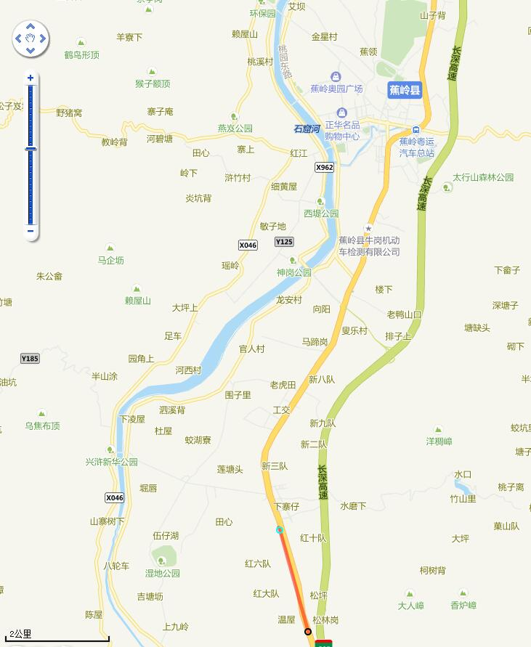

G205

项目所在地

**附图1 项目地理位置图**

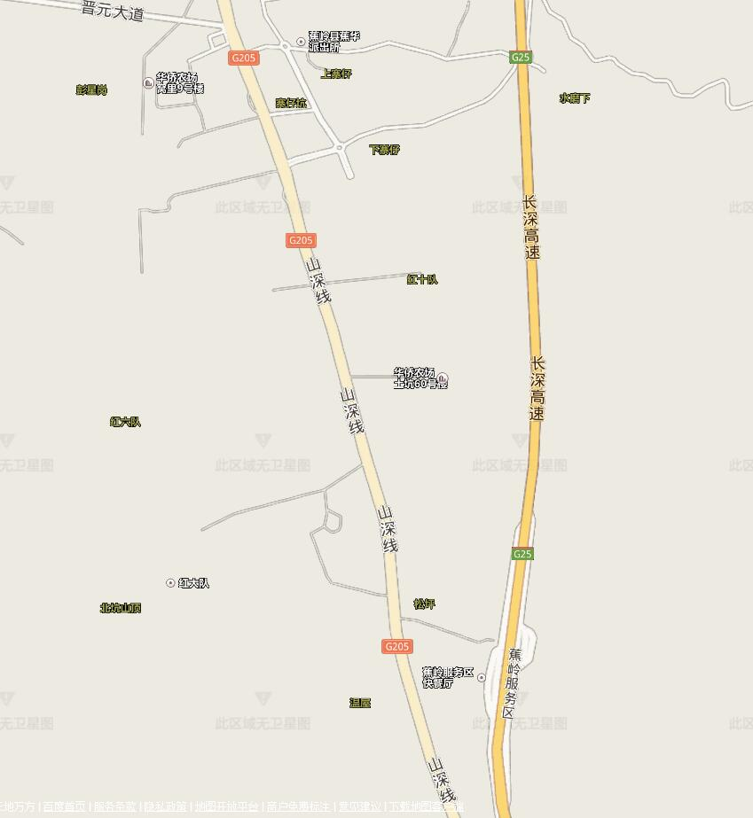

比例尺

200

**项目终点**

**顶管穿越至终点**

**顶管穿越国道**

**项目起点**

**附图2 项目平面布置图**

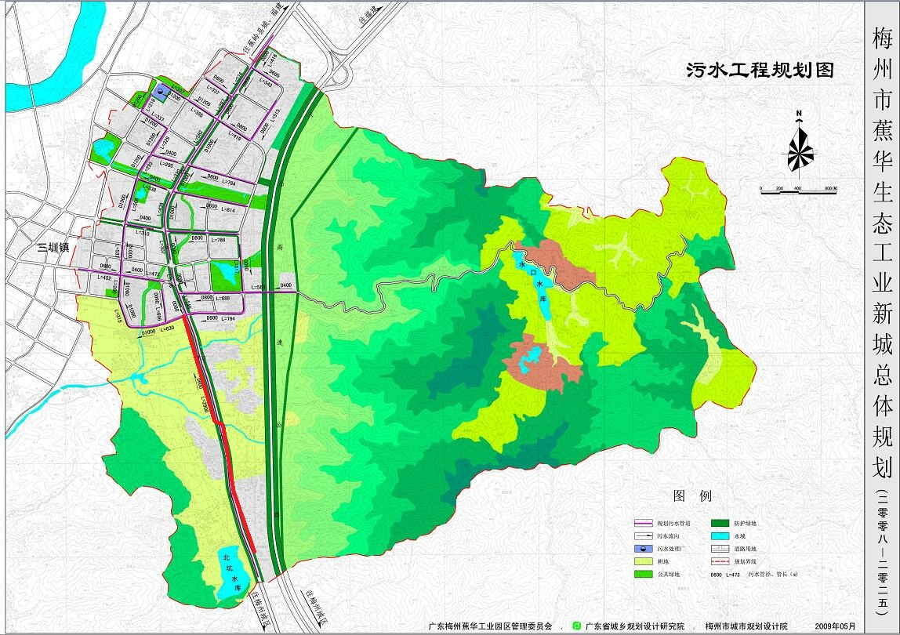

**项目终点**

**顶管穿越至终点**

**顶管穿越国道处**

**项目起点**

**附图3 蕉华工业园区污水工程规划图**

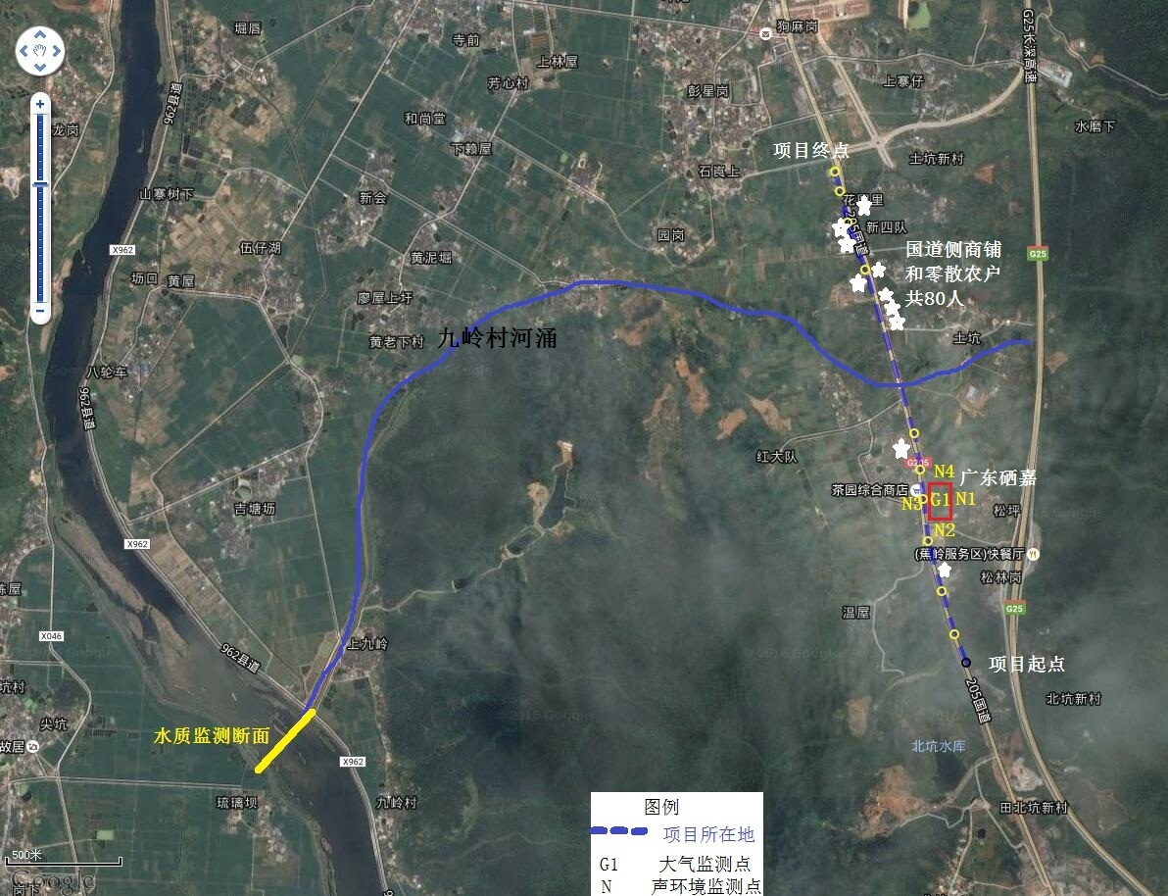

**附图4 项目外环境关系和监测点位图**

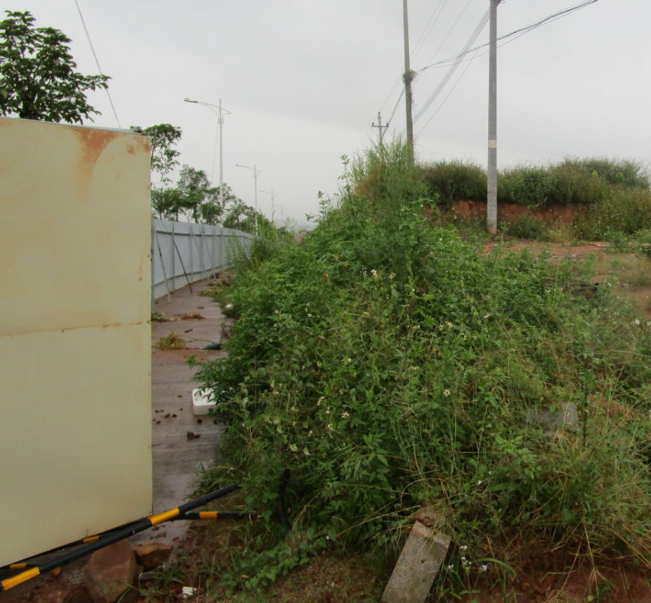 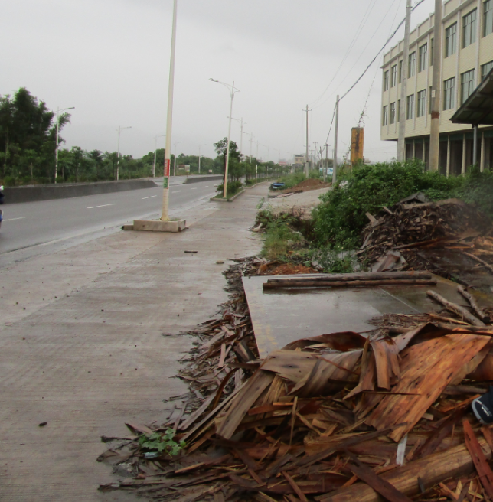

**项目起点现状 项目沿途现状**

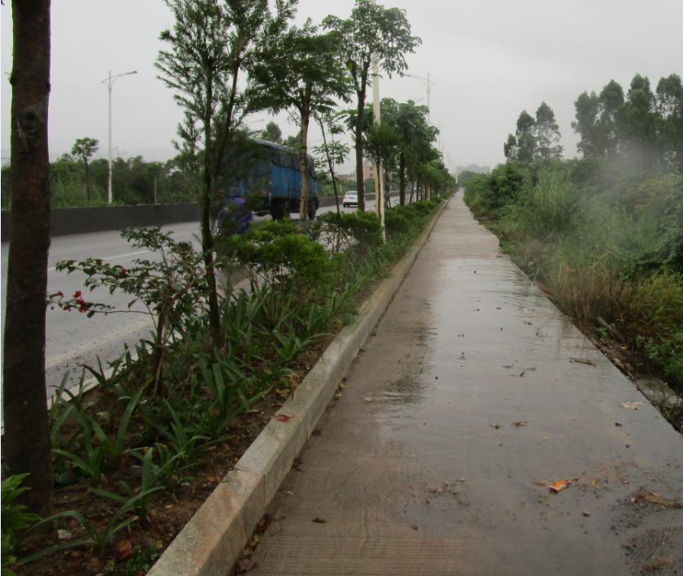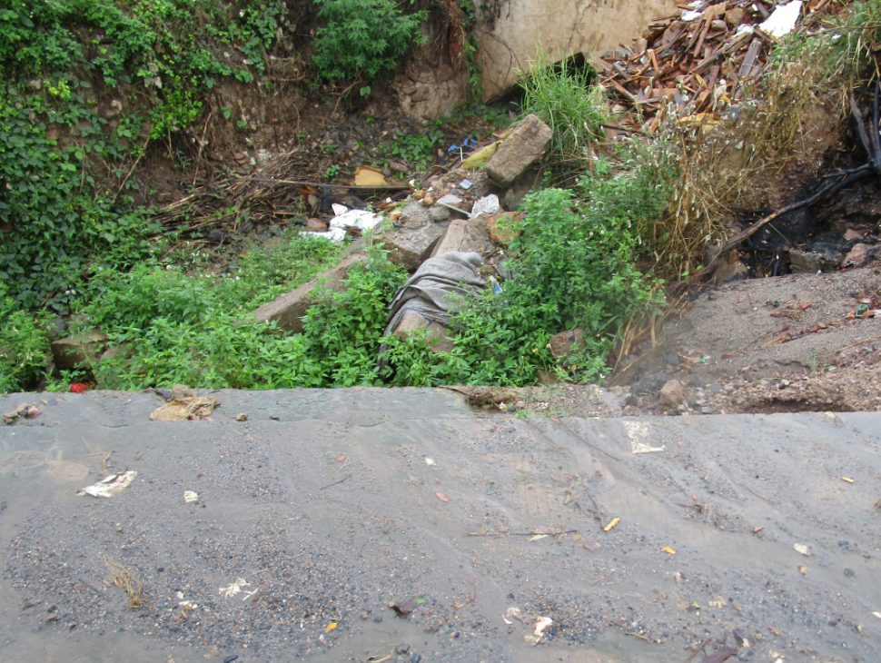

**项目沿途现状 顶管穿越国道处**

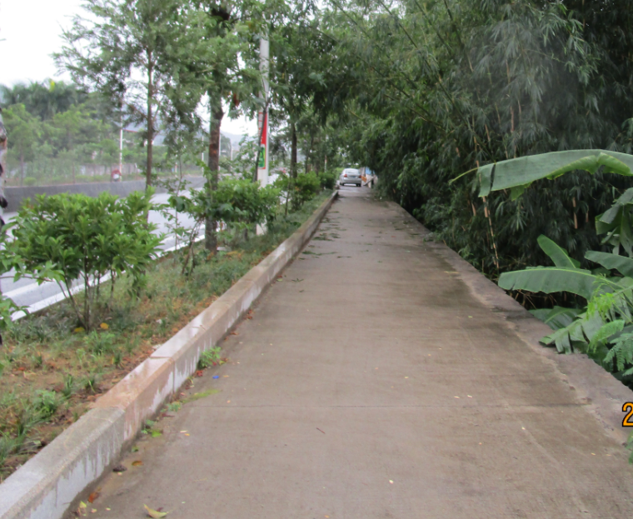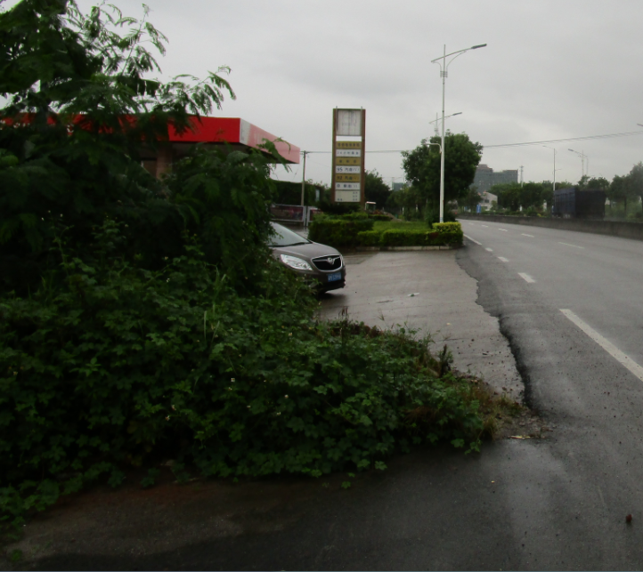

**顶管至终点处 项目终点现状**

**附图5 项目现场踏勘图**

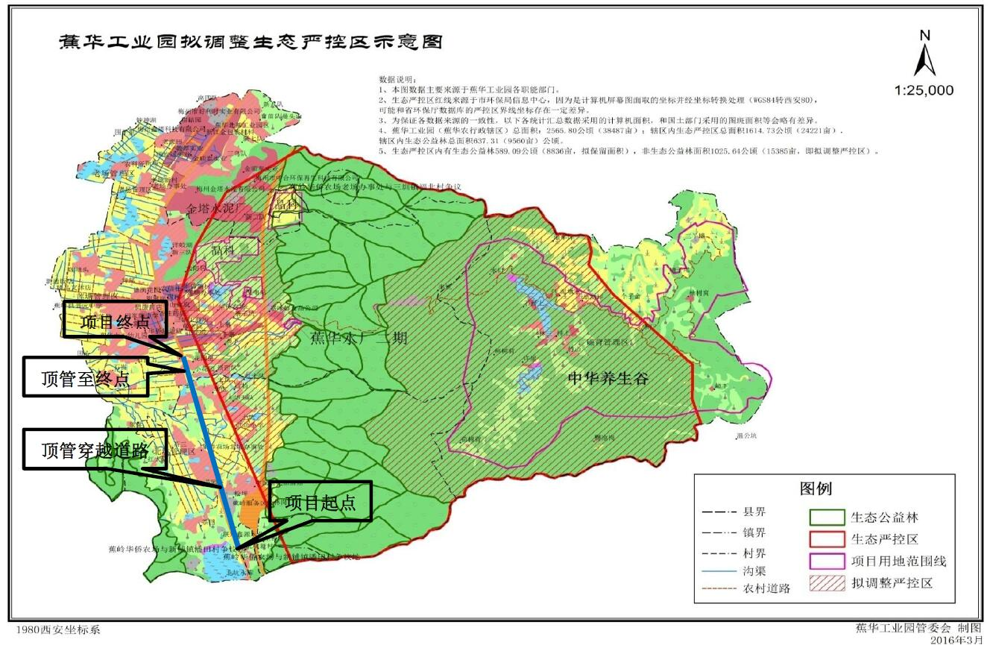

**附图6 蕉华工业园拟调整生态严控区示意图**

**附件1 委托书**

**委 托 书**

广州蓝碧环境科学工程顾问有限公司：

我单位现委托贵公司对“梅州蕉华产业转移工业园南部污水管网工程”进行环境影响评价工作，我单位将按环评要求提供相关资料，并对本报告表提供的资料的真实性负责。

建设单位：梅州市蕉华管理区

2017年10月20日

**附件2 事业单位法人证书**

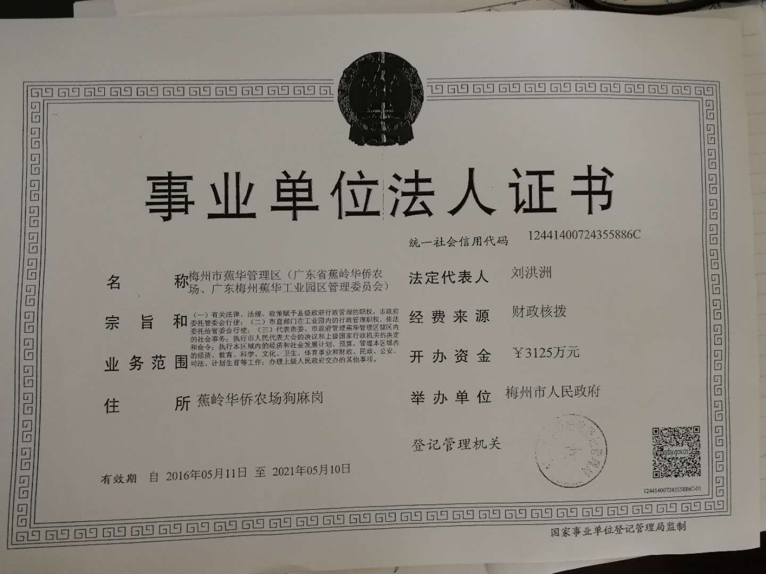

**附件3 《梅州市发展和改革局关于梅州蕉华产业园南部污水管网工程的复函》（梅市发改审批函﹝2017﹞217号）**C:\Users\Administrator\Desktop\蕉华管网\20171022142800301.tif**E:\扫描文件\20171026172313826.tif**

**附件4 大气、地表水、声环境监测报告**

